TRƯỜNG ĐẠI HỌC CÔNG NGHỆ THÔNG TIN VÀ
TRUYỀN THÔNG VIỆT – HÀN
KHOA KHOA HỌC MÁY TÍNH
----------

BÁO CÁO ĐỒ ÁN CHUYÊN NGÀNH 1
ĐỀ TÀI: XÂY DỰNG HỆ THỐNG NHẬN DIỆN BUỒN NGỦ KHI LÁI XE VÀ TÍN HIỆU SOS BẰNG NGÔN NGỮ KÝ HIỆU DỰA TRÊN AI, TÍCH HỢP PHÁT TÍN HIỆU CẦU CỨU THEO VỊ TRÍ THỜI GIAN THỰC

Sinh viên thực hiện: LÊ THÀNH VŨ – 23IT316
LÊ NGỌC HÙNG – 23IT094
ĐOÀN QUANG TUẤN AN – 23IT002
Giảng viên hướng dẫn: ThS. ĐẶNG THỊ KIM NGÂN

Đà Nẵng, tháng 5 năm 2026
TRƯỜNG ĐẠI HỌC CÔNG NGHỆ THÔNG TIN VÀ
TRUYỀN THÔNG VIỆT – HÀN
KHOA KHOA HỌC MÁY TÍNH
----------
BÁO CÁO ĐỒ ÁN CHUYÊN NGÀNH 1
ĐỀ TÀI: XÂY DỰNG HỆ THỐNG NHẬN DIỆN BUỒN NGỦ KHI LÁI XE VÀ TÍN HIỆU SOS BẰNG NGÔN NGỮ KÝ HIỆU DỰA TRÊN AI, TÍCH HỢP PHÁT TÍN HIỆU CẦU CỨU THEO VỊ TRÍ THỜI GIAN THỰC

Sinh viên thực hiện: LÊ THÀNH VŨ – 23IT316
LÊ NGỌC HÙNG – 23IT094
ĐOÀN QUANG TUẤN AN – 23IT002
Giảng viên hướng dẫn: ThS. ĐẶNG THỊ KIM NGÂN

Đà Nẵng, tháng 5 năm 2026

LỜI CẢM ƠN
Để thực hiện và hoàn thành tốt đồ án này, chúng em đã nhận được sự giúp đỡ và hướng dẫn rất tận tình của các thầy cô thuộc Đại học Công Nghệ Thông Tin và Truyền Thông Việt Hàn – Đại Học Đà Nẵng. Chúng em xin cảm ơn các thầy cô thuộc bộ môn chuyên ngành đã cung cấp cho chúng em các thông tin, kiến thức vô cùng quý báu và cần thiết trong suốt thời gian quá để chúng em có thể thực hiện và hoàn thành đồ án của mình. Đặc biệt chúng em xin chân thành cảm ơn Ths. Đặng Thị Kim Ngân người đã trực tiếp hướng dẫn chúng em trong thời gian thực hiện đồ án này.
Cuối cùng, xin chân thành cảm ơn các bạn trong ngành công nghệ thông tin đã ủng hộ, giúp đỡ, chia sẻ kiến thức, kinh nghiệm và tài liệu có được giúp chúng tôi trong quá trình nghiên cứu và thực hiện đề tài.
Do giới hạn về mặt thời gian và kiến thức cũng như kinh nghiệm thực tiễn nên đề tài không tránh khỏi những sai sót. Chúng em rất mong nhận được sự thông cảm của quý thầy cô và mong muốn đón nhận những góp ý của thầy cô và các bạn.
Em xin chân thành cảm ơn!

NHẬN XÉT CỦA GIÁO VIÊN HƯỚNG DẪN
..........................................................................................................................................
..........................................................................................................................................
..........................................................................................................................................
..........................................................................................................................................
..........................................................................................................................................
..........................................................................................................................................
.......................................................................................................................................... ...........................................................................................................................................

Đà Nẵng, ngày 13 tháng 5 năm 2026
Giảng viên hướng dẫn

MỤC LỤC
LỜI CẢM ƠN i
NHẬN XÉT CỦA GIÁO VIÊN HƯỚNG DẪN ii
DANH MỤC BẢNG vi
DANH MỤC HÌNH ẢNH viii
DANH MỤC TỪ VIẾT TẮT x
MỞ ĐẦU 1
1. Lý do chọn đề tài 1
2. Mục đích đề tài 1
3. Mục tiêu đề tài 2
4. Phạm vi và đối tượng nghiên cứu 2
5. Phương pháp nghiên cứu 4
6. Cấu trúc đồ án 5
CHƯƠNG 1: CƠ SỞ LÝ THUYẾT 6
1.1. Tổng quan về trí tuệ nhân tạo và thị giác máy tính 6
1.1.1. Trí tuệ nhân tạo (Artificial Intelligence) 6
1.1.2. Thị giác máy tính (Computer Vision) 6
1.2. Deep Learning trong giám sát người lái 6
1.2.1. Deep Learning 6
1.2.2. Mạng nơ-ron tích chập (CNN) 7
1.3. MediaPipe 7
1.3.1. Tổng quan về MediaPipe 7
1.3.2. MediaPipe Face Mesh 7
1.3.3. MediaPipe Hand Landmark 8
1.4. Phát hiện buồn ngủ người lái 8
1.4.1. Facial Landmark Detection 8
1.4.2. Eye Aspect Ratio (EAR) 8
1.4.3. Mouth Aspect Ratio (MAR) 9
1.4.4. Head Pose Estimation 9
1.5. Nhận diện tín hiệu SOS bằng cử chỉ tay 9
1.5.1. Hand Gesture Recognition 9
1.5.2. SOS Gesture Detection 9
1.5.3. Landmark-based Gesture Recognition 10
1.6. Mạng LSTM 10
1.6.1. Recurrent Neural Network (RNN) 10
1.6.2. Long Short-Term Memory (LSTM) 10
1.7. Mô hình YOLOv8 10
1.7.1. Tổng quan về YOLO 10
1.7.2. Kiến trúc YOLOv8 11
1.7.3. Ứng dụng YOLOv8 trong hệ thống 11
1.8. Xử lý video thời gian thực 12
1.9. Backend API và xác thực hệ thống 12
1.9.1. FastAPI 12
1.9.2. JWT Authentication 12
1.9.3. SQLAlchemy ORM 13
1.10. Công nghệ và công cụ hỗ trợ 14
1.10.1. Python 14
1.10.2. OpenCV 14
1.10.3. ReactJS 15
1.10.4. TailwindCSS 15
1.10.5. Google Colab 16
1.10.6. Docker 16
1.11. Tổng kết chương 1 17
CHƯƠNG 2: PHÂN TÍCH VÀ THIẾT KẾ HỆ THỐNG 18
2.1. Phân tích yêu cầu 18
2.1.1. Giới thiệu bài toán 18
2.1.2. Các tác nhân (Actors) 18
2.1.3. Các chức năng chính của hệ thống 20
2.2. Biểu đồ Use Case 22
2.3. Đặc tả Use Case chi tiết 26
2.3.1. Đăng kí tài khoản 26
2.3.2. Đăng nhập 27
2.3.3. Giám sát buồn ngủ realtime 27
2.3.4. Gửi SOS 28
2.4. Thiết kế hệ thống 28
2.4.1. Kiến trúc tổng thể hệ thống 28
2.4.2. Frontend 29
2.4.3. Backend 29
2.4.4. AI Engine 29
2.4.5. Database 30
2.5. Biểu đồ hoạt động (Activity Diagram) 30
2.6. Biểu đồ tuần tự (Sequence Diagram) 35
2.7. Biểu đồ lớp (Class Diagram) 40
2.8. Sơ đô quan hệ (ERD / Database Diagram) 44
2.8.1. Tổng quan cơ sở dữ liệu 44
2.8.2. Chi tiết các bảng 45
2.8.3. Tổng hợp khóa chính và khóa ngoại 51
2.8.4. Sơ đồ quan hệ dạng text 52
2.8.5. Sơ đồ quan hệ 52
2.9. Sơ đồ thành phần (Component Diagram) 55
2.10. Sơ đồ triển khai (Deployment Diagram) 58
2.11. Sơ đồ trạng thái 58
2.12. Sơ đồ luồng dữ liệu (Data Flow Diagram) 61
2.13. Tổng kết chương 2 62
CHƯƠNG 3: CÀI ĐẶT VÀ KẾT QUẢ THỰC NGHIỆM 64
3.1. Cài đặt 64
3.1.1. Môi trường phần cứng 64
3.1.2. Môi trường phần mềm và công cụ 64
3.2. Kết quả thực nghiệm 65
3.2.1. Giao diện người dùng 65
3.2.2. Giao diện Admin 69
3.2.3. Kết quả đạt được 71
3.3. Đánh giá và Nhận xét 72
3.3.1. Đánh giá về độ chính xác nhận diện 72
3.3.2. Đánh giá về hiệu năng và tốc độ xử lý 72
3.3.3. Đánh giá về Giao diện và Trải nghiệm người dùng 72
3.3.4. Tổng hợp Ưu điểm và Hạn chế 73
KẾT LUẬN VÀ HƯỚNG PHÁT TRIỂN 74
a) Mở rộng dữ liệu huấn luyện 74
b) Cải tiến mô hình AI 74
c) Triển khai trên thiết bị nhúng 74
d) Phát triển chức năng thông minh 74
e) Xây dựng hệ thống học liên tục 74
TÀI LIỆU THAM KHẢO 75

DANH MỤC BẢNG
Bảng 2. 1 Đặc tả Use Case đăng kí tài khoản 26
Bảng 2. 2 Đặc tả Use Case đăng nhập 27
Bảng 2. 3 Đặc tả Use Case giám sát buồn ngủ realtime 28
Bảng 2. 4 Đặc tả Use Case gửi SOS 28
Bảng 2. 5 Danh sách các bảng chính 44
Bảng 2. 6 Chi tiết bảng users 45
Bảng 2. 7 Chi tiết bảng admins 46
Bảng 2. 8 Chi tiết bảng settings 47
Bảng 2. 9 Chi tiết bảng agencies 48
Bảng 2. 10 Chi tiết bảng drowsiness_events 49
Bảng 2. 11 Chi tiết bảng sos_events 50
Bảng 2. 12 Chi tiết bảng email_logs 50
Bảng 2. 13 Chi tiết bảng audit_logs 51
Bảng 2. 14 Chi tiết bảng system_logs 51
Bảng 2. 15 Tổng hợp khóa chính và khóa ngoại 51

DANH MỤC HÌNH ẢNH
Hình 1. 1 YOLOv8 11
Hình 1. 2 Logo Python 14
Hình 1. 3 OpenCV 14
Hình 1. 4 TailwindCSS 15
Hình 1. 5 Google Colab 16
Hình 1. 6 Docker 16

Hình 2. 1 Biểu đồ Use Case tổng quan 22
Hình 2. 2 Biểu đồ Use Case khách và user 23
Hình 2. 3 Biểu đồ Use Case người lái xe 24
Hình 2. 4 Biểu đồ Use Case quản trị viên 25
Hình 2. 5 Biểu đồ Use Case AI và SOS 26
Hình 2. 6 Biểu đồ Activity tổng quan hệ thống 31
Hình 2. 7 Biểu đồ Activity giám sát buồn ngủ 32
Hình 2. 8 Biểu đồ Activity gửi SOS 34
Hình 2. 9 Biểu đồ Activity quản trị user 34
Hình 2. 10 Biểu đồ Activity quản lý agency 35
Hình 2. 11 Biểu đồ Sequence đăng nhập 36
Hình 2. 12 Biểu đồ Sequence AI realtime 37
Hình 2. 13 Biểu đồ Sequence gửi SOS 38
Hình 2. 14 Biểu đồ Sequence retry email 39
Hình 2. 15 Biểu đồ Sequence quản lý user 40
Hình 2. 16 Biểu đồ Class tổng quan 41
Hình 2. 17 Biểu đồ Class quản lý tài khoản 42
Hình 2. 18 Biểu đồ Class SOS module 42
Hình 2. 19 Biểu đồ Class AI monitoring 43
Hình 2. 20 Biểu đồ Class Admin management 44
Hình 2. 21 Biểu đồ ERD tổng quan 52
Hình 2. 22 Biểu đồ ERD module 53
Hình 2. 23 Biểu đồ ERD AI monitoring 54
Hình 2. 24 Biểu đồ ERD Admin và Logs 55
Hình 2. 25 Biểu đồ Component tổng quan 56
Hình 2. 26 Biểu đồ Component Frontend và Backend 56
Hình 2. 27 Biểu đồ Component AI Processing 57
Hình 2. 28 Biểu đồ Component SOS và Email 57
Hình 2. 29 Biểu đồ Component Admin management 58
Hình 2. 30 Sơ đồ triển khai 58
Hình 2. 31 Sơ đồ trạng thái SOSRecord 59
Hình 2. 32 Sơ đồ trạng thái user 60
Hình 2. 33 Sơ đồ trạng thái giám sát buồn ngủ 61
Hình 2. 34 Sơ đồ DFA mức ngữ cảnh 61
Hình 2. 35 Sơ đồ DFA mức 1 62

Hình 3. 1 Giao diện bắt đầu 65
Hình 3. 2 Giao diện đăng nhập 66
Hình 3. 3 Giao diện đăng ký 66
Hình 3. 4 Giao diện trang chủ 67
Hình 3. 5 Giao diện lịch sử cảnh báo 67
Hình 3. 6 Giao diện hồ sơ người dùng 68
Hình 3. 7 Giao diện phân tích trạng thái người dùng 68
Hình 3. 8 Giao diện gửi SOS thành công 69
Hình 3. 9 Giao diện trang chủ 69
Hình 3. 10 Giao diện thống kê 70
Hình 3. 11 Giao diện quản lý 70
Hình 3. 12 Mẫu email SOS 71
Hình 3. 13 Giao diện cảnh báo ngủ gục 71

DANH MỤC TỪ VIẾT TẮT
Từ viết tắt | Ý nghĩa đầy đủ
AI | Artificial Intelligence – Trí tuệ nhân tạo
CV | Computer Vision – Thị giác máy tính
DL | Deep Learning – Học sâu
ML | Machine Learning – Học máy
CNN | Convolutional Neural Network – Mạng nơ-ron tích chập
RNN | Recurrent Neural Network – Mạng nơ-ron hồi tiếp
LSTM | Long Short-Term Memory – Mạng ghi nhớ dài hạn
YOLO | You Only Look Once – Mô hình phát hiện đối tượng thời gian thực
YOLOv8 | Phiên bản thứ 8 của mô hình YOLO do Ultralytics phát triển
FPS | Frames Per Second – Số khung hình xử lý mỗi giây
API | Application Programming Interface – Giao diện lập trình ứng dụng
REST API | Representational State Transfer API – Kiến trúc API REST
JWT | JSON Web Token – Chuẩn xác thực bằng token
ORM | Object Relational Mapping – Ánh xạ đối tượng cơ sở dữ liệu
GUI | Graphical User Interface – Giao diện đồ họa người dùng
GPS | Global Positioning System – Hệ thống định vị toàn cầu
SOS | Save Our Souls – Tín hiệu cầu cứu khẩn cấp
EAR | Eye Aspect Ratio – Tỷ lệ trạng thái mắt
MAR | Mouth Aspect Ratio – Tỷ lệ trạng thái miệng
ADAS | Advanced Driver Assistance Systems – Hệ thống hỗ trợ lái xe nâng cao
IoU | Intersection over Union – Chỉ số đo độ chồng lấn bounding box
mAP | Mean Average Precision – Độ chính xác trung bình của mô hình
OpenCV | Open Source Computer Vision Library – Thư viện xử lý ảnh mã nguồn mở
SQL | Structured Query Language – Ngôn ngữ truy vấn cơ sở dữ liệu
UI | User Interface – Giao diện người dùng
UX | User Experience – Trải nghiệm người dùng

MỞ ĐẦU

Lý do chọn đề tài
Trong bối cảnh xã hội hiện nay, sự gia tăng nhanh chóng của các phương tiện giao thông cá nhân và vận tải đường dài đã đặt ra những thách thức nghiêm trọng về an toàn giao thông. Một trong những nguyên nhân hàng đầu dẫn đến các vụ tai nạn thảm khốc là tình trạng người điều khiển phương tiện bị mệt mỏi, buồn ngủ hoặc gặp vấn đề sức khỏe bất ngờ khi đang di chuyển. Trong những hành trình dài, sự đơn điệu và áp lực công việc khiến khả năng tập trung của lái xe bị suy giảm đáng kể, dẫn đến việc mất kiểm soát tay lái trong tích tắc. Bên cạnh đó, khi xảy ra các tình huống khẩn cấp hoặc sự cố nguy hiểm, việc liên lạc cứu hộ theo cách truyền thống thường mất nhiều thời gian và khó khăn trong việc xác định vị trí chính xác, đặc biệt khi tài xế đang trong trạng thái hoảng loạn hoặc bị hạn chế khả năng vận động.
Sự phát triển mạnh mẽ của công nghệ trí tuệ nhân tạo, đặc biệt là các mô hình học sâu (Deep Learning) trong lĩnh vực thị giác máy tính và nhận diện hành vi, đã mở ra những giải pháp đột phá cho bài toán này. Các công nghệ nhận diện điểm mốc trên khuôn mặt (như MediaPipe) cho phép theo dõi trạng thái mắt và miệng để cảnh báo buồn ngủ kịp thời với độ chính xác cao. Đồng thời, các mô hình nhận diện cử chỉ cho phép hệ thống hiểu được các tín hiệu cầu cứu (SOS) bằng ngôn ngữ ký hiệu một cách tự động. Việc kết hợp các công nghệ này cùng với hệ thống định vị toàn cầu (GPS) giúp tạo ra một giải pháp toàn diện: vừa chủ động ngăn ngừa tai nạn bằng âm thanh cảnh báo, vừa tự động kích hoạt quy trình cứu hộ khẩn cấp kèm vị trí thời gian thực khi phát hiện tín hiệu nguy hiểm.
Từ nhu cầu thực tiễn và xu hướng phát triển công nghệ hiện đại, đề tài “Xây dựng hệ thống nhận diện buồn ngủ khi lái xe và tín hiệu SOS bằng ngôn ngữ ký hiệu dựa trên AI, tích hợp phát tín hiệu cầu cứu theo vị trí thời gian thực” được lựa chọn với mong muốn ứng dụng trí tuệ nhân tạo vào việc bảo vệ tính mạng người tham gia giao thông. Đề tài không chỉ mang ý nghĩa thiết thực trong việc giảm thiểu tai nạn do yếu tố con người mà còn đóng góp vào sự phát triển của các hệ thống hỗ trợ lái xe thông minh (Advanced Driver Assistance Systems - ADAS). Ngoài ra, đề tài còn có ý nghĩa khoa học khi nghiên cứu sâu vào việc xử lý chuỗi cử chỉ phức tạp và tối ưu hóa khả năng truyền tin khẩn cấp trong môi trường di động, tạo nền tảng cho các ứng dụng giám sát an toàn thông minh trong tương lai.
Từ những lý do trên, em quyết định lựa chọn và thực hiện đề tài này nhằm góp phần xây dựng một hệ thống hỗ trợ an toàn giao thông toàn diện, hiệu quả và phù hợp với thực tiễn tại Việt Nam. Hệ thống không chỉ giúp tài xế duy trì sự tỉnh táo mà còn là cầu nối sinh mệnh giữa người lái xe và các cơ quan cứu hộ, hướng đến mục tiêu giảm thiểu tối đa rủi ro và xây dựng một môi trường giao thông an toàn hơn cho cộng đồng.

Mục đích đề tài
Đề tài hướng đến mục đích xây dựng một hệ thống giám sát và hỗ trợ an toàn cho người lái xe dựa trên công nghệ trí tuệ nhân tạo, thông qua việc phân tích hình ảnh thu được từ camera theo thời gian thực. Cụ thể, hệ thống được thiết kế để phát hiện các dấu hiệu buồn ngủ, mất tập trung của tài xế dựa trên trạng thái mắt, miệng và tư thế khuôn mặt; đồng thời nhận diện tín hiệu cầu cứu SOS bằng ngôn ngữ ký hiệu nhằm hỗ trợ xử lý các tình huống khẩn cấp một cách nhanh chóng và hiệu quả. Hệ thống không chỉ đưa ra cảnh báo tức thời bằng âm thanh khi phát hiện nguy cơ mất an toàn mà còn có khả năng kích hoạt quy trình gửi tín hiệu cầu cứu kèm vị trí thời gian thực đến cơ quan hỗ trợ hoặc người thân, góp phần giảm thiểu rủi ro và nâng cao khả năng ứng cứu trong các tình huống nguy hiểm.
Về mặt kỹ thuật, đề tài tập trung nghiên cứu và ứng dụng các công nghệ hiện đại trong lĩnh vực Thị giác máy tính (Computer Vision) và Học sâu (Deep Learning), bao gồm MediaPipe để trích xuất và theo dõi các điểm mốc trên khuôn mặt và bàn tay, YOLOv8 để hỗ trợ nhận diện đối tượng theo thời gian thực, cùng các mô hình xử lý chuỗi dữ liệu như LSTM nhằm nhận diện cử chỉ SOS một cách chính xác và ổn định. Hệ thống được tối ưu để hoạt động hiệu quả trên các thiết bị phổ thông có camera thông thường, đảm bảo khả năng triển khai thực tế trong môi trường giao thông tại Việt Nam. Thông qua đó, đề tài hướng đến việc xây dựng một giải pháp hỗ trợ lái xe thông minh có tính ứng dụng cao, góp phần nâng cao an toàn giao thông và tạo tiền đề cho các hệ thống giám sát hành vi người lái trong tương lai.

Mục tiêu đề tài: Để đạt được mục đích trên, đề tài xác định các mục tiêu cụ thể sau:

Mục tiêu nghiên cứu: Nghiên cứu các kỹ thuật Trí tuệ nhân tạo (AI), Thị giác máy tính (Computer Vision) và Học sâu (Deep Learning) trong bài toán giám sát an toàn người lái. Tập trung tìm hiểu cơ chế hoạt động của các công nghệ như MediaPipe Face Mesh, Hand Landmark, mạng nơ-ron tích chập (CNN), mô hình YOLOv8 và mạng LSTM nhằm hiểu rõ cách hệ thống trích xuất đặc trưng khuôn mặt, phân tích trạng thái mắt, miệng, tư thế đầu và nhận diện chuỗi cử chỉ SOS theo thời gian thực.

Mục tiêu dữ liệu: Thu thập, xây dựng và tiền xử lý bộ dữ liệu phục vụ cho bài toán phát hiện buồn ngủ và nhận diện tín hiệu SOS bằng ngôn ngữ ký hiệu. Dữ liệu bao gồm hình ảnh và video khuôn mặt người lái xe trong nhiều trạng thái khác nhau (mở mắt, nhắm mắt, ngáp, quay đầu, mất tập trung) cùng các video cử chỉ SOS được ghi nhận trong nhiều điều kiện ánh sáng, góc nhìn và môi trường khác nhau. Tiến hành chuẩn hóa và tăng cường dữ liệu nhằm nâng cao độ chính xác và khả năng tổng quát của mô hình AI.

Mục tiêu ứng dụng: Xây dựng thành công hệ thống phần mềm có khả năng giám sát người lái xe theo thời gian thực thông qua camera hoặc video trực tiếp. Hệ thống có thể phát hiện dấu hiệu buồn ngủ, mất tập trung và nhận diện tín hiệu SOS bằng cử chỉ tay, từ đó đưa ra cảnh báo âm thanh tức thời và hỗ trợ gửi tín hiệu cầu cứu kèm vị trí thời gian thực đến cơ quan hỗ trợ hoặc người thân. Hệ thống hướng đến khả năng hoạt động ổn định trên các thiết bị phổ thông, góp phần nâng cao an toàn giao thông và hỗ trợ phát triển các hệ thống lái xe thông minh trong tương lai.

Phạm vi và đối tượng nghiên cứu
- Đối tượng nghiên cứu :
Đối tượng khoa học: Đề tài tập trung nghiên cứu các kỹ thuật Thị giác máy tính (Computer Vision), xử lý ảnh và video thời gian thực (Real-time Image Processing), cùng các mô hình Học sâu (Deep Learning) phục vụ cho bài toán giám sát an toàn người lái. Các nội dung nghiên cứu chính bao gồm phát hiện trạng thái buồn ngủ dựa trên đặc trưng khuôn mặt, nhận diện cử chỉ tay SOS bằng ngôn ngữ ký hiệu, phân tích hành vi người lái và tích hợp hệ thống cảnh báo khẩn cấp theo thời gian thực. Ngoài ra, đề tài còn nghiên cứu các công nghệ như MediaPipe Face Mesh, Hand Landmark, YOLOv8, LSTM và các kỹ thuật phân tích chuỗi dữ liệu video nhằm nâng cao độ chính xác và hiệu năng của hệ thống.
Đối tượng dữ liệu: Đối tượng dữ liệu của đề tài bao gồm các tập dữ liệu hình ảnh và video về khuôn mặt người lái xe và cử chỉ tay SOS. Dữ liệu được thu thập từ webcam, video thực tế và các nguồn dữ liệu công khai, bao gồm nhiều trạng thái khác nhau như mở mắt, nhắm mắt, ngáp, quay đầu, mất tập trung và thực hiện tín hiệu cầu cứu bằng tay. Bộ dữ liệu được xây dựng với sự đa dạng về góc quay, khoảng cách, điều kiện ánh sáng và môi trường nhằm đảm bảo tính thực tiễn cho quá trình huấn luyện và đánh giá mô hình.
- Phạm vi nghiên cứu :
Phạm vi dữ liệu: Hệ thống tập trung nghiên cứu và nhận diện các trạng thái liên quan trực tiếp đến mức độ an toàn của người lái xe, bao gồm:
- Trạng thái mắt mở/nhắm để phát hiện buồn ngủ.
- Hành vi ngáp và mất tập trung.
- Tư thế đầu và hướng nhìn của tài xế.
- Các chuỗi cử chỉ SOS bằng ngôn ngữ ký hiệu.
Phạm vi công nghệ:
  - Ngôn ngữ lập trình: Python.
- Framework xử lý ảnh và video:
- OpenCV
- MediaPipe
- Framework và thư viện AI:
- TensorFlow / PyTorch
- Ultralytics YOLOv8
- NumPy, Pandas
- Công nghệ Backend:
- FastAPI
- JWT Authentication
- SQLAlchemy ORM
- Công nghệ Frontend:
- ReactJS
- TailwindCSS
- Công cụ phát triển:
- PyCharm / VS Code
- Google Colab
- Docker
Phạm vi môi trường: Hệ thống được thiết kế để hoạt động trên máy tính cá nhân hoặc thiết bị có camera thông thường, hỗ trợ xử lý video theo thời gian thực với độ trễ thấp. Hệ thống hoạt động ổn định trong các điều kiện ánh sáng phổ biến như ban ngày, trong xe hoặc môi trường thiếu sáng ở mức cơ bản. Đề tài tập trung vào môi trường mô phỏng và thử nghiệm thực tế ở quy mô nhỏ, chưa mở rộng đến các hệ thống giao thông thông minh hoặc thiết bị nhúng chuyên dụng.

Phương pháp nghiên cứu
Thu thập và Phân tích dữ liệu: Tiến hành thu thập dữ liệu hình ảnh và video liên quan đến trạng thái người lái xe và tín hiệu SOS từ nhiều nguồn khác nhau như webcam, video thực tế và các bộ dữ liệu công khai. Dữ liệu bao gồm các trạng thái như mở mắt, nhắm mắt, ngáp, quay đầu, mất tập trung và các chuỗi cử chỉ tay SOS. Sau khi thu thập, dữ liệu được phân tích và đánh giá nhằm đảm bảo tính đa dạng về góc quay, điều kiện ánh sáng, khoảng cách và môi trường sử dụng, phục vụ hiệu quả cho quá trình huấn luyện mô hình AI.
Tiền xử lý dữ liệu: Áp dụng các kỹ thuật tiền xử lý và tăng cường dữ liệu (Data Augmentation) nhằm nâng cao chất lượng và khả năng tổng quát của mô hình. Các kỹ thuật được sử dụng bao gồm xoay ảnh, thay đổi độ sáng, thay đổi tương phản, lật ảnh, chuẩn hóa kích thước khung hình và trích xuất landmark khuôn mặt, bàn tay bằng MediaPipe. Ngoài ra, dữ liệu video được chia thành các chuỗi frame liên tiếp để phục vụ cho bài toán nhận diện hành vi và cử chỉ theo thời gian thực.
Huấn luyện mô hình: Sử dụng các mô hình học sâu như CNN, YOLOv8 và LSTM để giải quyết các bài toán khác nhau trong hệ thống. MediaPipe được sử dụng để trích xuất các điểm mốc trên khuôn mặt và bàn tay, từ đó hỗ trợ phát hiện trạng thái buồn ngủ và nhận diện tín hiệu SOS. Mô hình YOLOv8 được áp dụng cho các tác vụ nhận diện thời gian thực, trong khi LSTM được sử dụng để phân tích chuỗi cử chỉ tay SOS theo thời gian. Quá trình huấn luyện được tối ưu thông qua việc tinh chỉnh tham số, tối ưu hàm mất mát và đánh giá hiệu suất mô hình trên nhiều tập dữ liệu khác nhau.
Xây dựng hệ thống: Phát triển hệ thống phần mềm tích hợp các mô hình AI xử lý video theo thời gian thực thông qua camera. Hệ thống có khả năng theo dõi trạng thái người lái, phát hiện dấu hiệu buồn ngủ, nhận diện tín hiệu SOS và đưa ra cảnh báo bằng âm thanh khi phát hiện nguy hiểm. Đồng thời, hệ thống hỗ trợ gửi tín hiệu cầu cứu kèm vị trí thời gian thực đến cơ quan hỗ trợ hoặc người thân thông qua backend API. Giao diện hệ thống được thiết kế trực quan nhằm hỗ trợ người dùng dễ dàng theo dõi và sử dụng.
Thực nghiệm và Đánh giá: Tiến hành kiểm thử hệ thống trên dữ liệu thực tế và video từ webcam nhằm đánh giá độ chính xác và hiệu năng xử lý của hệ thống. Các tiêu chí đánh giá bao gồm:
- Accuracy (Độ chính xác)
- Precision và Recall
- mAP đối với các mô hình nhận diện
- FPS (Frames Per Second) đối với xử lý thời gian thực
- Độ ổn định của hệ thống trong nhiều điều kiện môi trường khác nhau

Cấu trúc đồ án
Báo cáo được chia thành 3 chương chính:
- Chương 1. Cơ sở lý thuyết: Trình bày các kiến thức nền tảng liên quan đến Trí tuệ nhân tạo, Thị giác máy tính, Deep Learning, MediaPipe, YOLOv8, LSTM, nhận diện hành vi người lái và nhận diện cử chỉ tay SOS theo thời gian thực.
- Chương 2. Phân tích và Thiết kế hệ thống: Phân tích yêu cầu hệ thống, xây dựng các biểu đồ Use Case, Activity Diagram, Sequence Diagram, thiết kế kiến trúc phần mềm, cơ sở dữ liệu và quy trình xử lý dữ liệu của hệ thống.
- Chương 3. Cài đặt và Kết quả thực nghiệm: Mô tả quá trình xây dựng bộ dữ liệu, huấn luyện mô hình AI, triển khai hệ thống thực tế, đồng thời trình bày kết quả thực nghiệm, đánh giá hiệu năng và demo hoạt động của hệ thốn

CHƯƠNG 1: CƠ SỞ LÝ THUYẾT

Tổng quan về trí tuệ nhân tạo và thị giác máy tính

Trí tuệ nhân tạo (Artificial Intelligence)
Trí tuệ nhân tạo (Artificial Intelligence – AI) là lĩnh vực khoa học máy tính tập trung vào việc xây dựng các hệ thống có khả năng mô phỏng trí thông minh của con người. AI cho phép máy tính thực hiện các nhiệm vụ như học tập, suy luận, nhận dạng hình ảnh, xử lý ngôn ngữ tự nhiên và đưa ra quyết định tự động.
Trong những năm gần đây, AI đã được ứng dụng rộng rãi trong nhiều lĩnh vực như y tế, giáo dục, tài chính, giao thông thông minh và giám sát an toàn. Đặc biệt trong lĩnh vực giao thông, AI đóng vai trò quan trọng trong việc xây dựng các hệ thống hỗ trợ lái xe thông minh (ADAS), giúp nâng cao mức độ an toàn và giảm thiểu tai nạn giao thông.
Đề tài “Xây dựng hệ thống nhận diện buồn ngủ khi lái xe và tín hiệu SOS bằng ngôn ngữ ký hiệu dựa trên AI, tích hợp phát tín hiệu cầu cứu theo vị trí thời gian thực” ứng dụng các kỹ thuật AI nhằm phân tích trạng thái người lái xe thông qua hình ảnh thu được từ camera theo thời gian thực. Hệ thống có khả năng phát hiện dấu hiệu buồn ngủ, mất tập trung và nhận diện tín hiệu cầu cứu SOS nhằm hỗ trợ cảnh báo và xử lý tình huống khẩn cấp.

Thị giác máy tính (Computer Vision)
Thị giác máy tính (Computer Vision) là một nhánh của AI cho phép máy tính có khả năng “nhìn” và “hiểu” hình ảnh hoặc video tương tự như con người. Computer Vision bao gồm các quá trình thu nhận ảnh, xử lý ảnh, phân tích dữ liệu hình ảnh và đưa ra kết quả nhận diện hoặc dự đoán.
Trong đề tài này, Computer Vision được sử dụng để:
- Phân tích khuôn mặt người lái xe.
- Theo dõi trạng thái mắt và miệng.
- Phát hiện hành vi buồn ngủ.
- Nhận diện cử chỉ tay SOS.
- Xử lý video theo thời gian thực từ webcam hoặc camera.
Hệ thống xử lý liên tục từng khung hình từ video để trích xuất thông tin cần thiết phục vụ cho việc cảnh báo an toàn giao thông.

Deep Learning trong giám sát người lái

Deep Learning
Deep Learning là một nhánh của Machine Learning sử dụng các mạng nơ-ron nhân tạo nhiều tầng để học và trích xuất đặc trưng từ dữ liệu. Deep Learning đặc biệt hiệu quả trong các bài toán xử lý ảnh, nhận dạng hành vi và phân tích video.
Khác với các phương pháp truyền thống cần thiết kế đặc trưng thủ công, Deep Learning cho phép mô hình tự động học đặc trưng từ dữ liệu đầu vào thông qua quá trình huấn luyện.
Trong hệ thống này, Deep Learning được sử dụng để:
- Nhận diện trạng thái khuôn mặt.
- Phân tích hành vi người lái.
- Nhận diện cử chỉ tay SOS.
- Xử lý dữ liệu video thời gian thực.

Mạng nơ-ron tích chập (CNN)
Mạng nơ-ron tích chập (Convolutional Neural Network – CNN) là kiến trúc Deep Learning phổ biến trong lĩnh vực xử lý ảnh và Computer Vision.
CNN hoạt động dựa trên các lớp tích chập (Convolution Layer) nhằm trích xuất đặc trưng từ ảnh như:
- Cạnh
- Góc
- Hình dạng
- Kết cấu
Một mạng CNN điển hình gồm:
- Convolution Layer
- Pooling Layer
- Fully Connected Layer
CNN đóng vai trò nền tảng cho nhiều mô hình hiện đại như YOLOv8 và các hệ thống nhận diện hành vi người lái.

MediaPipe

Tổng quan về MediaPipe
MediaPipe là framework mã nguồn mở do Google phát triển nhằm hỗ trợ xây dựng các ứng dụng AI xử lý dữ liệu đa phương tiện theo thời gian thực.
MediaPipe cung cấp nhiều giải pháp:
- Face Detection
- Face Mesh
- Hand Tracking
- Pose Estimation
Ưu điểm của MediaPipe:
- Tốc độ xử lý nhanh.
- Hoạt động realtime.
- Độ chính xác cao.
- Tối ưu cho thiết bị phổ thông.
Trong đề tài này, MediaPipe được sử dụng để:
- Trích xuất landmark khuôn mặt.
- Theo dõi mắt và miệng.
- Trích xuất landmark bàn tay.
- Hỗ trợ nhận diện SOS gesture.

MediaPipe Face Mesh
MediaPipe Face Mesh là mô hình phát hiện và theo dõi khuôn mặt với 468 điểm landmark trên khuôn mặt người.
Các landmark này đại diện cho:
- Mắt
- Miệng
- Mũi
- Đường viền khuôn mặt
Hệ thống sử dụng Face Mesh để:
- Tính toán trạng thái mắt.
- Phát hiện ngáp.
- Ước lượng hướng đầu.
- Phân tích trạng thái buồn ngủ.
Face Mesh cho phép hệ thống hoạt động ổn định ngay cả khi:
- Góc nhìn thay đổi.
- Ánh sáng không đồng đều.
- Khuôn mặt di chuyển liên tục.

MediaPipe Hand Landmark
MediaPipe Hand Landmark hỗ trợ phát hiện và theo dõi 21 điểm landmark trên bàn tay theo thời gian thực.
Hệ thống sử dụng Hand Landmark để:
- Theo dõi chuyển động tay.
- Phân tích cử chỉ SOS.
- Trích xuất tọa độ landmark phục vụ huấn luyện mô hình.
Việc sử dụng landmark giúp giảm khối lượng tính toán so với xử lý trực tiếp ảnh RGB và tăng khả năng hoạt động realtime.

Phát hiện buồn ngủ người lái

Facial Landmark Detection
Facial Landmark Detection là kỹ thuật xác định vị trí các điểm đặc trưng trên khuôn mặt như: mắt, miệng, mũi, cằm.
Trong hệ thống này, các landmark được sử dụng để:
- Tính toán Eye Aspect Ratio (EAR).
- Tính toán Mouth Aspect Ratio (MAR).
- Ước lượng tư thế đầu.
- Phát hiện dấu hiệu buồn ngủ.

Eye Aspect Ratio (EAR)
EAR là chỉ số được sử dụng để xác định trạng thái mở hoặc nhắm của mắt dựa trên khoảng cách giữa các landmark mắt.
Trong đó: p1,p2,...,p6​ là các điểm landmark quanh mắt.
Khi mắt mở: EAR có giá trị tương đối ổn định.
Khi mắt nhắm: EAR giảm mạnh.
Nếu EAR nhỏ hơn ngưỡng xác định trong một khoảng thời gian liên tục, hệ thống sẽ đưa ra cảnh báo buồn ngủ.

Mouth Aspect Ratio (MAR)
MAR được sử dụng để phát hiện hành vi ngáp dựa trên khoảng cách giữa các điểm landmark miệng.
Khi người lái ngáp:
- Khoảng cách giữa môi trên và môi dưới tăng lên.
- Giá trị MAR tăng cao.
Nếu MAR vượt quá ngưỡng cho phép trong nhiều frame liên tiếp, hệ thống sẽ xác định dấu hiệu mệt mỏi.

Head Pose Estimation
Head Pose Estimation là kỹ thuật ước lượng hướng quay của đầu dựa trên landmark khuôn mặt.
Các góc cơ bản:
- Pitch: cúi/ngẩng đầu
- Yaw: quay trái/phải
- Roll: nghiêng đầu
Thông qua việc phân tích tư thế đầu, hệ thống có thể:
- Phát hiện mất tập trung.
- Phát hiện quay đầu quá lâu.
- Hỗ trợ đánh giá trạng thái người lái.

Nhận diện tín hiệu SOS bằng cử chỉ tay

Hand Gesture Recognition
Hand Gesture Recognition là kỹ thuật nhận diện cử chỉ tay thông qua hình ảnh hoặc video.
Có hai loại gesture:
- Static Gesture: cử chỉ tĩnh.
- Dynamic Gesture: cử chỉ động theo chuỗi thời gian.
Trong đề tài này, hệ thống tập trung vào dynamic gesture để nhận diện tín hiệu SOS.

SOS Gesture Detection
SOS Gesture Detection là quá trình nhận diện tín hiệu cầu cứu thông qua chuỗi cử chỉ tay.
Hệ thống sử dụng:
- Landmark bàn tay từ MediaPipe.
- Dữ liệu chuỗi frame video.
- Mô hình học sâu để phân tích chuyển động.
Khi phát hiện tín hiệu SOS:
- Hệ thống phát cảnh báo.
- Gửi tín hiệu cầu cứu.
- Truyền vị trí thời gian thực.

Landmark-based Gesture Recognition
Thay vì xử lý trực tiếp toàn bộ hình ảnh, hệ thống sử dụng tọa độ landmark bàn tay làm dữ liệu đầu vào.
Ưu điểm:
- Giảm kích thước dữ liệu.
- Tăng tốc độ xử lý.
- Ít phụ thuộc background.
- Hoạt động tốt trong realtime.

Mạng LSTM

Recurrent Neural Network (RNN)
Recurrent Neural Network (RNN) là một loại mạng nơ-ron được thiết kế để xử lý dữ liệu dạng chuỗi (Sequential Data). Khác với các mạng nơ-ron truyền thống chỉ xử lý dữ liệu độc lập, RNN có khả năng ghi nhớ thông tin từ các bước trước đó thông qua trạng thái ẩn (Hidden State). Nhờ đặc điểm này, RNN phù hợp với các bài toán có yếu tố thời gian như xử lý ngôn ngữ tự nhiên, nhận dạng hành vi và phân tích video.
Trong đề tài này, dữ liệu cử chỉ SOS được xây dựng dưới dạng chuỗi frame liên tiếp thay vì từng ảnh riêng lẻ. Do đó, việc sử dụng mô hình có khả năng xử lý dữ liệu tuần tự giúp hệ thống hiểu được chuyển động của bàn tay theo thời gian, từ đó nâng cao độ chính xác khi nhận diện tín hiệu cầu cứu.

Long Short-Term Memory (LSTM)
Long Short-Term Memory (LSTM) là phiên bản cải tiến của RNN nhằm giải quyết vấn đề mất thông tin khi xử lý chuỗi dữ liệu dài. LSTM sử dụng các cơ chế “cổng” (Gate) để kiểm soát thông tin cần ghi nhớ hoặc loại bỏ, giúp mô hình học được các đặc trưng quan trọng theo thời gian.
Trong hệ thống của đề tài, LSTM được sử dụng để nhận diện chuỗi cử chỉ SOS thông qua dữ liệu landmark bàn tay được trích xuất từ MediaPipe. Mô hình sẽ học các chuyển động liên tiếp của bàn tay để phân biệt giữa hành động thông thường và tín hiệu cầu cứu.
Việc sử dụng LSTM giúp:
- Tăng độ chính xác khi nhận diện gesture động.
- Giảm nhiễu giữa các frame riêng lẻ.
- Nâng cao khả năng hoạt động ổn định trong môi trường thực tế.

Mô hình YOLOv8

Tổng quan về YOLO
YOLO (You Only Look Once) là một trong những mô hình phát hiện đối tượng (Object Detection) nổi tiếng trong lĩnh vực Thị giác máy tính. Khác với các phương pháp truyền thống phải xử lý nhiều bước, YOLO thực hiện việc xác định vị trí và phân loại đối tượng chỉ trong một lần truyền qua mạng nơ-ron, giúp tốc độ xử lý nhanh và phù hợp với các hệ thống thời gian thực.
YOLO được ứng dụng rộng rãi trong:
- Camera giám sát
- Xe tự hành
- Robot thông minh
- Hệ thống giao thông
Trong đề tài này, YOLOv8 được sử dụng nhằm hỗ trợ các tác vụ nhận diện thời gian thực trong hệ thống giám sát người lái.

Kiến trúc YOLOv8

Hình 1. 1 YOLOv8
YOLOv8 là phiên bản hiện đại của họ mô hình YOLO do Ultralytics phát triển. Kiến trúc của YOLOv8 bao gồm ba thành phần chính: Backbone, Neck, Detection Head.
YOLOv8 sử dụng cơ chế Anchor-Free giúp giảm độ phức tạp của mô hình và cải thiện khả năng phát hiện đối tượng nhỏ hoặc bị che khuất. Ngoài ra, mô hình còn được tối ưu về tốc độ xử lý và khả năng hoạt động trên các thiết bị phổ thông.
Một số ưu điểm nổi bật của YOLOv8:
- Tốc độ xử lý cao.
- Độ chính xác tốt trong thời gian thực.
- Dễ dàng huấn luyện và triển khai.
- Hoạt động hiệu quả với video realtime.
Trong hệ thống này, YOLOv8 giúp tăng khả năng xử lý hình ảnh liên tục và duy trì hiệu suất ổn định khi hệ thống hoạt động theo thời gian thực.

Ứng dụng YOLOv8 trong hệ thống
Trong hệ thống giám sát an toàn người lái, YOLOv8 được tích hợp nhằm hỗ trợ các tác vụ nhận diện và xử lý hình ảnh theo thời gian thực. Nhờ tốc độ xử lý nhanh, mô hình giúp hệ thống duy trì FPS ổn định và giảm độ trễ khi hoạt động liên tục.
Ngoài ra, YOLOv8 còn có khả năng mở rộng cho nhiều chức năng khác trong tương lai như:
- Phát hiện sử dụng điện thoại khi lái xe.
- Phát hiện không thắt dây an toàn.
- Phát hiện hành vi nguy hiểm.
Điều này giúp hệ thống có tiềm năng phát triển thành một nền tảng hỗ trợ lái xe thông minh toàn diện.

Xử lý video thời gian thực
Xử lý video thời gian thực là thành phần quan trọng của hệ thống giám sát người lái. Hệ thống cần liên tục thu nhận hình ảnh từ camera, xử lý từng frame và đưa ra cảnh báo trong thời gian ngắn nhằm đảm bảo khả năng phản hồi kịp thời đối với các tình huống nguy hiểm.
Quy trình xử lý bao gồm:
- Thu nhận frame từ camera.
- Tiền xử lý ảnh.
- Trích xuất landmark khuôn mặt và bàn tay.
- Phân tích trạng thái người lái.
- Nhận diện tín hiệu SOS.
- Đưa ra cảnh báo.
Trong đề tài này, OpenCV được sử dụng để xử lý video realtime, trong khi MediaPipe hỗ trợ tăng tốc quá trình phát hiện landmark khuôn mặt và bàn tay. Nhờ đó, hệ thống có thể hoạt động ổn định với độ trễ thấp trên các thiết bị phổ thông.
Khả năng xử lý realtime giúp hệ thống:
- Cảnh báo buồn ngủ kịp thời.
- Phản hồi nhanh khi phát hiện SOS.
- Nâng cao tính thực tiễn khi triển khai ngoài môi trường thật.

Backend API và xác thực hệ thống

FastAPI
FastAPI là một framework backend hiện đại dành cho Python, được thiết kế để xây dựng các RESTful API với hiệu năng cao và tốc độ xử lý nhanh. FastAPI hỗ trợ lập trình bất đồng bộ (Asynchronous Programming), giúp hệ thống có khả năng xử lý nhiều request đồng thời mà vẫn đảm bảo hiệu suất ổn định. Nhờ đó, FastAPI hiện đang được sử dụng rộng rãi trong các hệ thống AI, xử lý dữ liệu thời gian thực và các ứng dụng web hiện đại.
Trong đề tài này, FastAPI đóng vai trò là cầu nối giữa frontend và các module AI xử lý phía backend. Framework này được sử dụng để:
- Tiếp nhận request từ giao diện người dùng.
- Xử lý dữ liệu gửi từ camera hoặc hệ thống giám sát.
- Quản lý thông tin người dùng.
- Gửi tín hiệu SOS và dữ liệu vị trí thời gian thực.
- Kết nối và thao tác với cơ sở dữ liệu.
Ngoài ra, FastAPI còn hỗ trợ tự động tạo tài liệu API thông qua Swagger UI, giúp việc kiểm thử và phát triển hệ thống trở nên dễ dàng hơn. Việc sử dụng FastAPI giúp hệ thống hoạt động linh hoạt, dễ mở rộng và phù hợp với các ứng dụng xử lý realtime.

JWT Authentication
JWT (JSON Web Token) là cơ chế xác thực người dùng dựa trên token được sử dụng phổ biến trong các hệ thống web hiện đại. JWT cho phép hệ thống xác minh danh tính người dùng thông qua một chuỗi token được mã hóa thay vì lưu trữ session trực tiếp trên server.
Khi người dùng đăng nhập thành công, hệ thống sẽ tạo ra một JWT token chứa các thông tin cần thiết như:
- ID người dùng.
- Quyền truy cập.
- Thời gian hết hạn của token.
Token này sẽ được gửi về phía client và sử dụng trong các request tiếp theo để xác thực người dùng. Điều này giúp hệ thống:
- Giảm tải cho server.
- Tăng khả năng bảo mật.
- Hỗ trợ tốt cho các hệ thống API hiện đại.
Trong hệ thống của đề tài, JWT được sử dụng để:
- Xác thực đăng nhập người dùng.
- Quản lý phiên làm việc.
- Kiểm soát quyền truy cập API.
- Bảo vệ dữ liệu người dùng và hệ thống.
Việc áp dụng JWT giúp nâng cao tính bảo mật và đảm bảo chỉ những người dùng hợp lệ mới có thể truy cập vào các chức năng quan trọng của hệ thống.

SQLAlchemy ORM
SQLAlchemy là thư viện ORM (Object Relational Mapping) phổ biến trong Python, cho phép lập trình viên thao tác với cơ sở dữ liệu thông qua các đối tượng Python thay vì phải viết trực tiếp các câu lệnh SQL phức tạp. ORM đóng vai trò ánh xạ giữa các bảng dữ liệu trong database với các class đối tượng trong chương trình, giúp việc quản lý và xử lý dữ liệu trở nên trực quan, dễ hiểu và thuận tiện hơn trong quá trình phát triển hệ thống.
Trong đề tài này, SQLAlchemy được sử dụng để kết nối backend với cơ sở dữ liệu nhằm quản lý các thông tin quan trọng của hệ thống như tài khoản người dùng, lịch sử cảnh báo buồn ngủ, dữ liệu tín hiệu SOS và các thông tin liên quan đến hoạt động của hệ thống giám sát. Thông qua SQLAlchemy, hệ thống có thể thực hiện các thao tác như truy vấn, thêm, sửa và cập nhật dữ liệu một cách linh hoạt mà không cần xử lý trực tiếp các câu lệnh SQL thủ công.
Ngoài ra, SQLAlchemy còn hỗ trợ nhiều tính năng hữu ích như tự động tạo bảng dữ liệu, quản lý mối quan hệ giữa các bảng, tối ưu truy vấn và hỗ trợ nhiều hệ quản trị cơ sở dữ liệu khác nhau. Điều này giúp hệ thống dễ dàng mở rộng và nâng cấp trong tương lai. Việc sử dụng SQLAlchemy không chỉ giúp giảm độ phức tạp trong lập trình mà còn tăng khả năng bảo trì, tính ổn định và hiệu quả cho toàn bộ hệ thống backend của đề tài.

Công nghệ và công cụ hỗ trợ

Python

Hình 1. 2 Logo Python
Python là ngôn ngữ lập trình chính được sử dụng trong toàn bộ hệ thống. Đây là một ngôn ngữ mạnh mẽ, dễ học và có hệ sinh thái thư viện phong phú, đặc biệt trong các lĩnh vực Trí tuệ nhân tạo (AI), Học máy (Machine Learning) và Thị giác máy tính (Computer Vision).
Trong đề tài này, Python được sử dụng để xây dựng các module xử lý ảnh, huấn luyện mô hình AI, xử lý video thời gian thực và phát triển backend cho hệ thống. Ngoài ra, Python còn hỗ trợ tích hợp dễ dàng với các thư viện như OpenCV, MediaPipe, TensorFlow, PyTorch và FastAPI, giúp tăng tốc quá trình phát triển hệ thống.
Nhờ cú pháp đơn giản, khả năng mở rộng cao và cộng đồng hỗ trợ lớn, Python hiện là một trong những ngôn ngữ phổ biến nhất trong các dự án AI và xử lý dữ liệu hiện nay.

OpenCV

Hình 1. 3 OpenCV
OpenCV (Open Source Computer Vision Library) là thư viện mã nguồn mở chuyên dùng cho xử lý ảnh và video. Thư viện này cung cấp nhiều công cụ mạnh mẽ phục vụ cho các bài toán Computer Vision như đọc ảnh, xử lý video, phát hiện đối tượng và phân tích hình ảnh theo thời gian thực.
Trong hệ thống của đề tài, OpenCV được sử dụng để:
- Kết nối và xử lý dữ liệu từ webcam.
- Đọc và hiển thị video thời gian thực.
- Tiền xử lý hình ảnh trước khi đưa vào mô hình AI.
- Hiển thị kết quả nhận diện và cảnh báo trên giao diện.
OpenCV có ưu điểm về tốc độ xử lý nhanh, hỗ trợ đa nền tảng và dễ tích hợp với các thư viện AI khác, giúp hệ thống hoạt động ổn định trong môi trường realtime.

ReactJS
ReactJS là thư viện JavaScript được phát triển bởi Meta nhằm xây dựng giao diện người dùng hiện đại cho các ứng dụng web. React hoạt động dựa trên cơ chế component giúp giao diện dễ quản lý, dễ mở rộng và tối ưu hiệu suất hiển thị.
Trong đề tài này, ReactJS được sử dụng để xây dựng frontend cho hệ thống giám sát người lái. Giao diện hỗ trợ hiển thị:
- Video realtime từ camera.
- Trạng thái người lái.
- Cảnh báo buồn ngủ.
- Tín hiệu SOS và thông báo khẩn cấp.
Việc sử dụng ReactJS giúp giao diện hệ thống trở nên trực quan, hiện đại và nâng cao trải nghiệm người dùng.

TailwindCSS

Hình 1. 4 TailwindCSS
TailwindCSS là framework CSS hỗ trợ xây dựng giao diện nhanh chóng thông qua các utility class có sẵn. Framework này giúp giảm thời gian thiết kế giao diện và tăng tính đồng nhất trong hệ thống.
Trong đề tài, TailwindCSS được sử dụng để thiết kế giao diện frontend với phong cách hiện đại, responsive và dễ tùy chỉnh. Việc kết hợp TailwindCSS với ReactJS giúp quá trình phát triển giao diện trở nên nhanh chóng và hiệu quả hơn.

Google Colab

Hình 1. 5 Google Colab
Google Colab là môi trường lập trình trực tuyến do Google phát triển, hỗ trợ chạy mã Python trên nền tảng đám mây. Colab cung cấp GPU miễn phí giúp tăng tốc quá trình huấn luyện mô hình AI mà không yêu cầu phần cứng mạnh tại máy cá nhân.
Trong đề tài này, Google Colab được sử dụng để:
- Huấn luyện mô hình AI.
- Kiểm thử mô hình Deep Learning.
- Xử lý và phân tích dữ liệu.
- Lưu trữ mô hình đã huấn luyện.
Việc sử dụng Google Colab giúp tiết kiệm chi phí phần cứng và hỗ trợ quá trình nghiên cứu, thử nghiệm thuận tiện hơn.

Docker

Hình 1. 6 Docker
Docker là nền tảng hỗ trợ đóng gói và triển khai ứng dụng thông qua container. Docker cho phép hệ thống hoạt động ổn định trên nhiều môi trường khác nhau mà không gặp vấn đề về xung đột thư viện hoặc cấu hình.
Trong hệ thống của đề tài, Docker được sử dụng để:
- Đóng gói backend và frontend.
- Chuẩn hóa môi trường chạy ứng dụng.
- Hỗ trợ triển khai hệ thống dễ dàng hơn.
Việc sử dụng Docker giúp tăng tính linh hoạt, khả năng mở rộng và thuận tiện cho quá trình triển khai thực tế của hệ thống.

Tổng kết chương 1
Trong chương này, đề tài đã trình bày các cơ sở lý thuyết và công nghệ nền tảng phục vụ cho việc xây dựng hệ thống giám sát an toàn người lái và nhận diện tín hiệu SOS dựa trên trí tuệ nhân tạo. Nội dung chương tập trung giới thiệu các kiến thức liên quan đến Trí tuệ nhân tạo (AI), Thị giác máy tính (Computer Vision), Deep Learning, MediaPipe, YOLOv8, mạng LSTM và các kỹ thuật xử lý video theo thời gian thực.
Bên cạnh đó, chương cũng trình bày các phương pháp phát hiện buồn ngủ thông qua phân tích trạng thái mắt, miệng và tư thế đầu của người lái, đồng thời giới thiệu kỹ thuật nhận diện cử chỉ tay SOS bằng dữ liệu landmark và mô hình học chuỗi thời gian. Ngoài các thuật toán AI, đề tài còn sử dụng nhiều công nghệ hỗ trợ như FastAPI, JWT Authentication, SQLAlchemy, ReactJS và OpenCV nhằm xây dựng một hệ thống hoàn chỉnh có khả năng hoạt động trong môi trường thực tế.
Những kiến thức và công nghệ được trình bày trong chương này đóng vai trò nền tảng quan trọng cho quá trình phân tích, thiết kế và triển khai hệ thống ở các chương tiếp theo. Trên cơ sở đó, Chương 2 sẽ tập trung trình bày quá trình phân tích yêu cầu, thiết kế kiến trúc hệ thống và xây dựng các mô hình xử lý phục vụ cho đề tài.

CHƯƠNG 2: PHÂN TÍCH VÀ THIẾT KẾ HỆ THỐNG

Phân tích yêu cầu

Giới thiệu bài toán
Trong thực tế, tình trạng buồn ngủ khi lái xe là một trong những nguyên nhân phổ biến gây ra tai nạn giao thông nghiêm trọng. Theo nhiều thống kê về an toàn giao thông, người lái xe thường mất tập trung hoặc rơi vào trạng thái mệt mỏi khi điều khiển phương tiện trong thời gian dài, đặc biệt vào ban đêm hoặc trên các tuyến đường dài. Ngoài ra, trong các tình huống khẩn cấp như tai nạn, mất kiểm soát phương tiện hoặc gặp nguy hiểm, người lái thường không thể liên hệ cứu hộ kịp thời.
Từ thực tiễn đó, đề tài “Driver Safety AI Platform” được xây dựng nhằm hỗ trợ giám sát trạng thái người lái xe theo thời gian thực bằng công nghệ trí tuệ nhân tạo (AI) kết hợp thị giác máy tính (Computer Vision). Hệ thống có khả năng phát hiện dấu hiệu buồn ngủ thông qua camera trình duyệt, cảnh báo người lái bằng âm thanh và hỗ trợ gửi tín hiệu SOS kèm vị trí hiện tại, hình ảnh bằng chứng và email đến cơ quan tiếp nhận SOS.
Ngoài chức năng hỗ trợ người lái, hệ thống còn cung cấp module quản trị giúp quản lý người dùng, quản lý cơ quan tiếp nhận SOS, quản lý cấu hình AI, email logs và system logs nhằm đảm bảo khả năng vận hành ổn định và mở rộng trong tương lai.

Các tác nhân (Actors)
Hệ thống được thiết kế phục vụ nhiều nhóm đối tượng khác nhau, mỗi nhóm có vai trò và quyền hạn riêng.

Khách (Guest)
Vai trò: Là người dùng chưa đăng nhập vào hệ thống.
Chức năng:
  - Đăng ký tài khoản mới
  - Đăng nhập hệ thống
  - Truy cập giao diện xác thực.

Người lái xe (Driver/User)
Vai trò: Đây là tác nhân chính sử dụng hệ thống trong quá trình lái xe.
Chức năng:
  - Mở dashboard realtime
  - Kích hoạt camera trình duyệt
  - Theo dõi trạng thái AI
  - Nhận cảnh báo buồn ngủ
  - Gửi SOS bằng nút khẩn cấp
  - Gửi SOS bằng cử chỉ tay S-O-S
  - Cập nhật hồ sơ cá nhân
  - Xem lịch sử drowsiness và SOS
  - Bật/tắt âm thanh SOS

Quản trị viên (Admin)
Vai trò: Là người quản lý và vận hành toàn bộ hệ thống.
Chức năng:
  - Quản lý người dùng
  - Khóa/mở khóa tài khoản
  - Cấp quyền admin
  - Quản lý agency tiếp nhận SOS
  - Quản lý AI settings
  - Theo dõi logs hệ thống
  - Theo dõi email logs
  - Retry email thất bại
  - Theo dõi dashboard quản trị

Camera trình duyệt (Browser Camera)
Vai trò: Là thành phần cung cấp luồng hình ảnh realtime cho hệ thống AI xử lý.
Chức năng:
  - Cung cấp video stream
  - Capture frame realtime
  - Hỗ trợ AI inference

Geolocation API
Vai Trò: API của trình duyệt dùng để xác định vị trí hiện tại của người dùng.
Chức năng:
  - Lấy tọa độ GPS
  - Trả về latitude và longitude

Nominatim API
Vai trò: Dịch vụ reverse geocoding dùng để chuyển đổi tọa độ GPS thành địa chỉ thực tế.
Chức năng:
  - Reverse geocode
  - Trả về địa chỉ người dùng

SMTP Server
Vai trò: Máy chủ email dùng để gửi email SOS.
Chức năng:
  - Gửi email
  - Retry email
  - Trả trạng thái gửi mail

Cơ quan tiếp nhận SOS
Vai trò: Là đơn vị nhận thông tin cứu hộ từ hệ thống.
Thông tin nhận được gồm:
  - Vị trí người dùng
  - Địa chỉ
  - Hình ảnh bằng chứng
  - Thông tin người gửi SOS

Các chức năng chính của hệ thống
Dựa trên yêu cầu thực tế, hệ thống được chia thành các nhóm chức năng chính sau.
- Nhóm chức năng quản lý tài khoản
Bao gồm:
- Đăng ký tài khoản
- Đăng nhập
- Xác thực người dùng
- Đăng xuất
- Cập nhật hồ sơ cá nhân
Hệ thống sử dụng JWT Authentication để quản lý phiên đăng nhập và bảo mật truy cập.
- Nhóm chức năng giám sát AI realtime
Đây là chức năng cốt lõi của hệ thống.
Bao gồm:
- Mở camera realtime
- Capture frame liên tục
- AI inference
- Phát hiện buồn ngủ
- Phát hiện trạng thái mắt
- Phát hiện ngáp
- Phát hiện cúi đầu
- Phát cảnh báo bằng âm thanh
Hệ thống xử lý frame theo chu kỳ realtime nhằm đảm bảo độ trễ thấp.
- Nhóm chức năng SOS
Hệ thống hỗ trợ hai hình thức gửi SOS:
- SOS bằng nút khẩn cấp
- SOS bằng cử chỉ tay S-O-S
Quy trình SOS gồm:
- Capture evidence image
- Lấy vị trí GPS
- Reverse geocode địa chỉ
- Tạo SOS record
- Gửi email SOS
- Lưu lịch sử SOS
- Nhóm chức năng lịch sử
Người dùng có thể:
- Xem lịch sử buồn ngủ
- Xem lịch sử SOS
- Xem trạng thái email SOS
Dữ liệu được lưu trữ trong cơ sở dữ liệu phục vụ thống kê và tra cứu
- Nhóm chức năng quản trị hệ thống
Quản trị viên có thể:
- Quản lý user
- Quản lý agency
- Quản lý AI settings
- Theo dõi logs
- Theo dõi email logs
- Retry email thất bại

    - Yêu cầu phi chức năng
- Hiệu năng
Hệ thống cần đảm bảo:
- Xử lý realtime với độ trễ thấp
- AI inference hoạt động ổn định
- Thời gian phản hồi nhanh
- Hỗ trợ xử lý liên tục nhiều frame
- Độ chính xác
Hệ thống cần:
- Phát hiện buồn ngủ chính xác
- Giảm false positive
- Giảm false negative
- Hoạt động tốt trong điều kiện ánh sáng khác nhau
- Bảo mật
Hệ thống áp dụng:
- JWT Authentication
- Password hashing
- Session validation
- Rate limiting
- Permission control
- Khả năng mở rộng
Hệ thống được thiết kế theo kiến trúc module hóa giúp:
- Dễ mở rộng AI models
- Dễ mở rộng backend services
- Dễ triển khai cloud
- Dễ nâng cấp database
- Tính ổn định
Hệ thống cần:
- Hoạt động liên tục realtime
- Retry email khi thất bại
- Lưu logs phục vụ debug
- Xử lý lỗi API an toàn

Biểu đồ Use Case
Phần này trình bày các biểu đồ Use Case của hệ thống nhằm mô tả mối quan hệ giữa actor và các chức năng hệ thống.
Các biểu đồ gồm:
- Use Case tổng quan
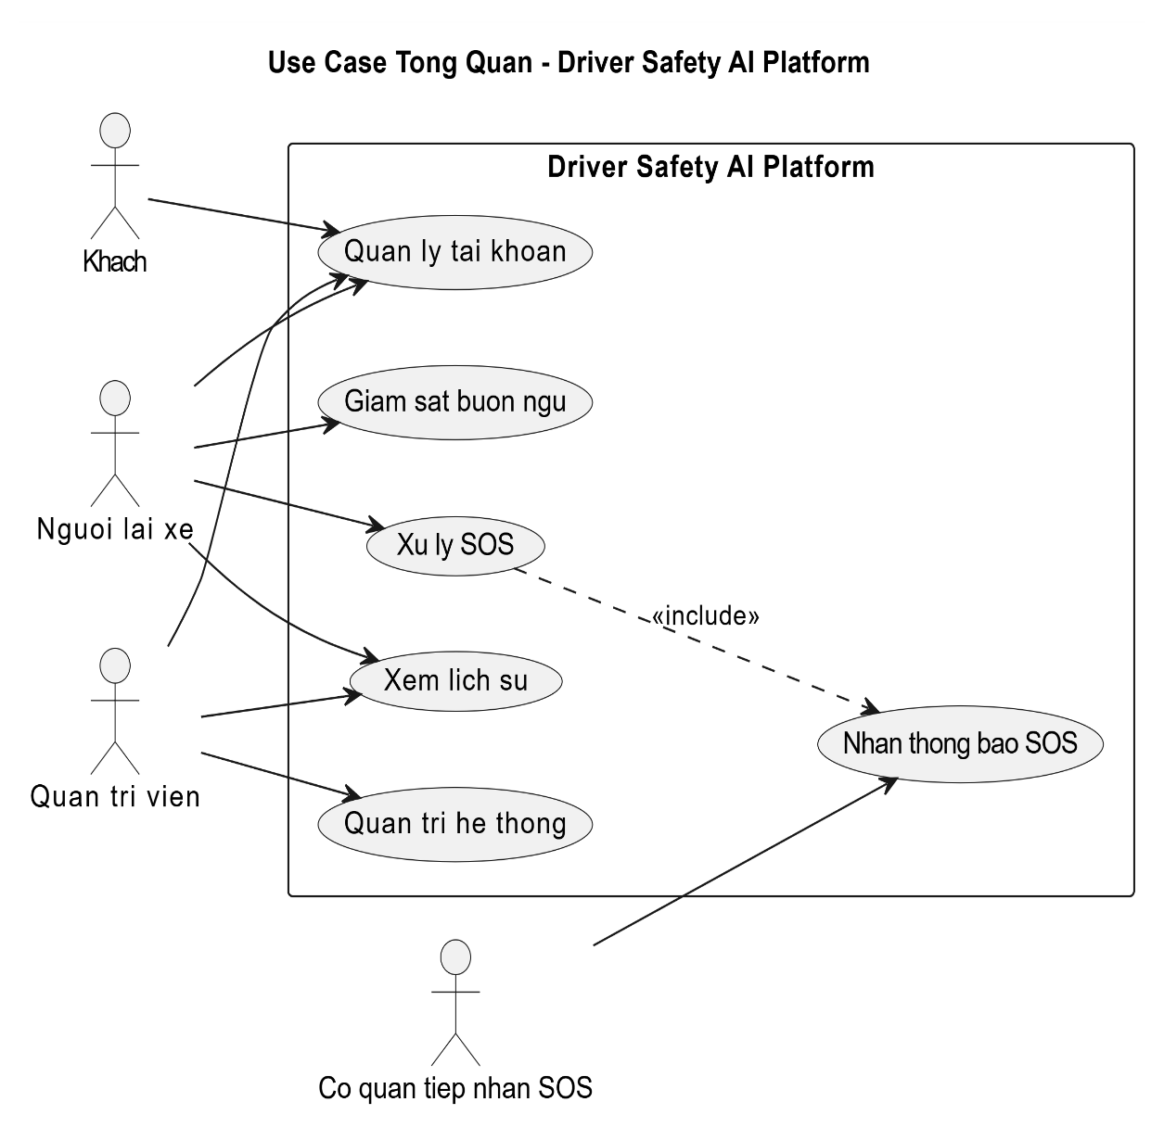
Hình 2. 1 Biểu đồ Use Case tổng quan
- Use Case khách và user
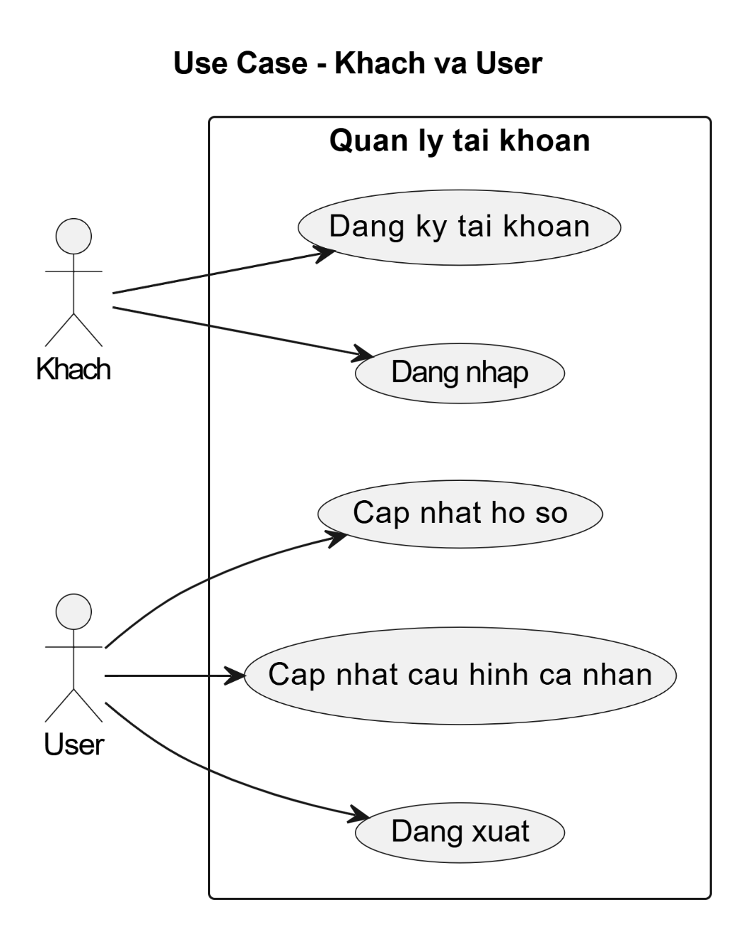
Hình 2. 2 Biểu đồ Use Case khách và user
- Use Case người lái xe
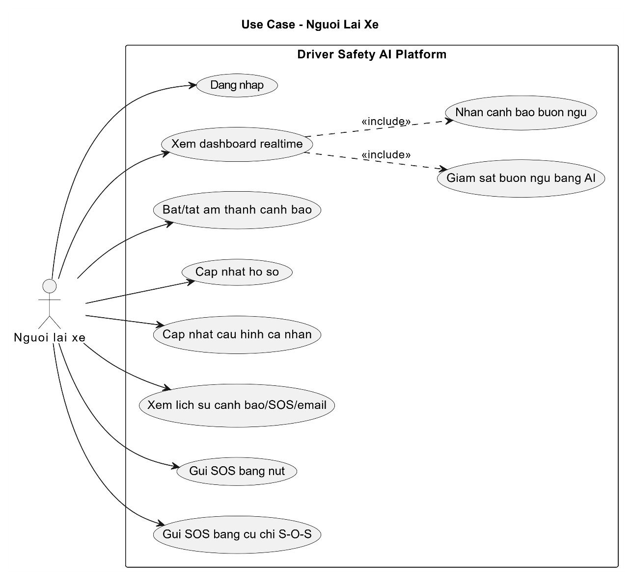
Hình 2. 3 Biểu đồ Use Case người lái xe
- Use Case quản trị viên
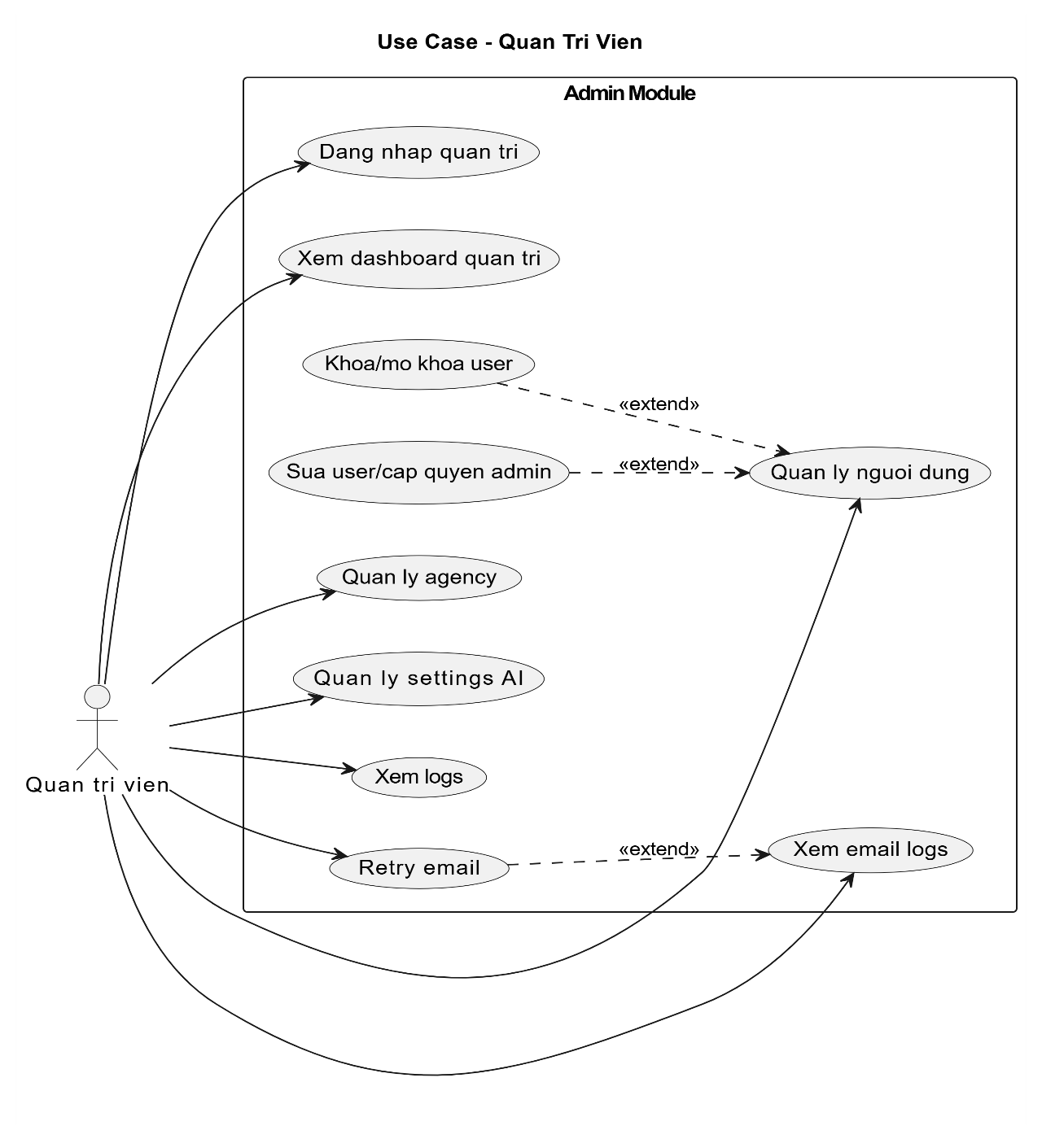
Hình 2. 4 Biểu đồ Use Case quản trị viên
- Use Case AI và SOS
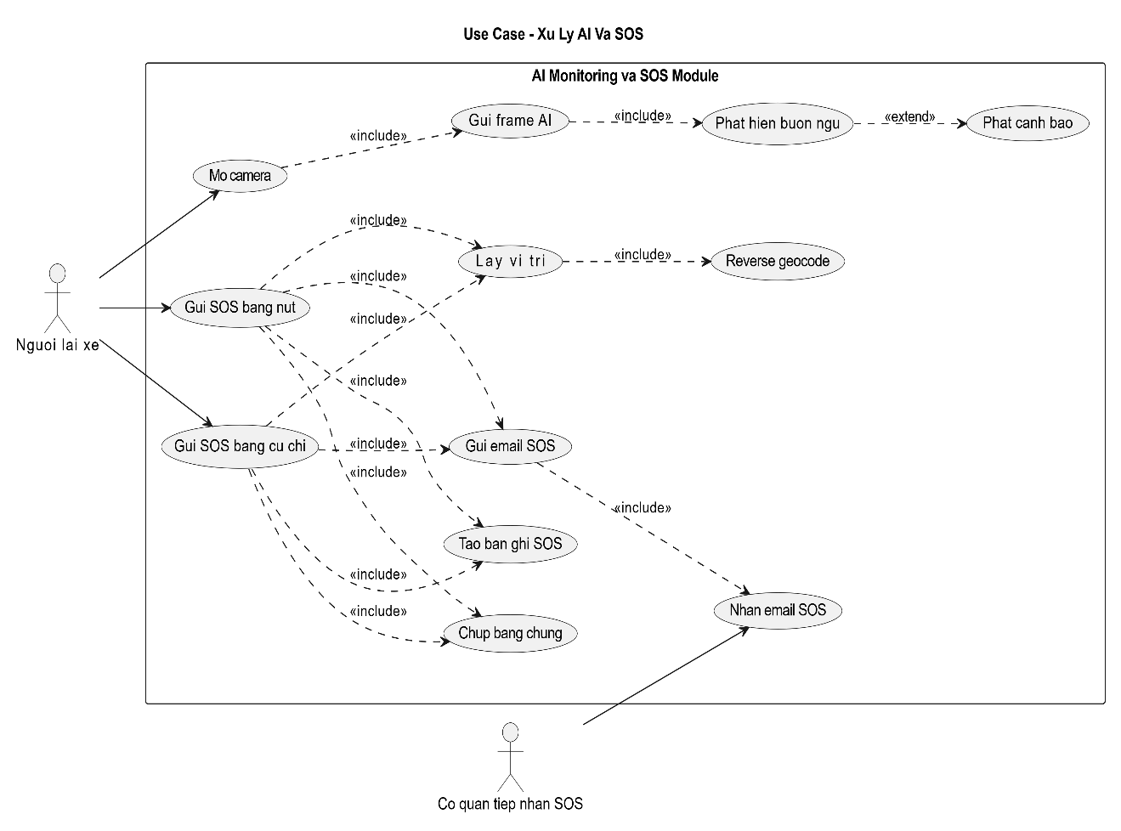
Hình 2. 5 Biểu đồ Use Case AI và SOS

Đặc tả Use Case chi tiết

Đăng kí tài khoản
- Tên Use Case: Đăng ký tài khoản
- Tác nhân: Khách
- Mục đích: Tạo tài khoản mới để sử dụng hệ thống
- Mô tả: Người dùng nhập email, mật khẩu và thông tin cần thiết để tạo tài khoản.
- Tiền điều kiện: Người dùng chưa đăng nhập
- Hậu điều kiện: Tài khoản được tạo thành công
Bảng 2. 1 Đặc tả Use Case đăng kí tài khoản
Hành động của tác nhân | Hành động của hệ thống
- Chọn đăng ký | - Hiển thị form đăng ký
- Nhập thông tin | - Kiểm tra dữ liệu
- Nhấn đăng ký | - Kiểm tra email tồn tại
 | - Lưu tài khoản
 | - Thông báo thành công/thất bại

Đăng nhập
- Tên Use Case: Đăng nhập
- Tác nhân: User/Admin
- Mô tả: Người dùng nhập email và mật khẩu để truy cập hệ thống
- Tiền điều kiện: Đã có tài khoản
- Hậu điều kiện: Tạo JWT token, chuyển hướng dashboard
Bảng 2. 2 Đặc tả Use Case đăng nhập
Hành động của tác nhân | Hành động của hệ thống
- Mở trang đăng nhập | - Hiển thị form
- Nhập email/password | - Kiểm tra dữ liệu
- Nhấn đăng nhập | - Query database
 | - Verify password
 | - Tạo JWT token
 | - Trả kết quả

Giám sát buồn ngủ realtime
- Tên Use Case: AI Monitoring
- Tác nhân: Người lái xe
- Mô tả: Hệ thống sử dụng camera trình duyệt để capture frame realtime và gửi đến AI Engine nhằm phân tích trạng thái người lái
- Tiền điều kiện: Đã đăng nhập, camera được cấp quyền
- Hậu điều kiện: Hiển thị trạng thái AI, cảnh báo nếu buồn ngủ

Bảng 2. 3 Đặc tả Use Case giám sát buồn ngủ realtime
Hành động của tác nhân | Hành động của hệ thống
- Mở dashboard | - Kích hoạt camera
- Cho phép camera | - Capture frame
 | - AI inference
 | - Detect drowsiness
 | - Phát cảnh báo
 | - Lưu lịch sử nếu cần

Gửi SOS
- Tên Use Case: Trigger SOS
- Tác nhân: Người lái xe
- Mô tả: Người dùng gửi tín hiệu SOS bằng nút hoặc cử chỉ tay S-O-S
- Tiền điều kiện: Người dùng đã đăng nhập
- Hậu điều kiện: SOS record được tạo, email được gửi
Bảng 2. 4 Đặc tả Use Case gửi SOS
Hành động của tác nhân | Hành động của hệ thống
- Nhấn nút SOS | - Capture evidence
- Hoặc gesture S-O-S | - Lấy vị trí GPS
 | - Reverse geocode
 | - Tạo SOS record
 | - Gửi email SOS
 | - Lưu email logs

Thiết kế hệ thống

Kiến trúc tổng thể hệ thống
Hệ thống được xây dựng theo mô hình Client – Server kết hợp AI Processing.
Kiến trúc gồm các thành phần:
- Frontend Web Application
- Backend REST API
- AI Detection Engine
- Database
- External APIs
Frontend được xây dựng nhằm cung cấp giao diện realtime cho người dùng và quản trị viên. Backend xử lý nghiệp vụ, xác thực, quản lý dữ liệu và giao tiếp với AI Engine. AI Engine chịu trách nhiệm xử lý frame realtime và trả về kết quả phân tích.

Frontend
Frontend có nhiệm vụ:
- Hiển thị dashboard realtime
- Hiển thị trạng thái AI
- Quản lý giao diện SOS
- Hiển thị lịch sử
- Quản trị hệ thống
Frontend sử dụng:
- ReactJS
- Axios
- React Router
- Zustand
- TailwindCSS

Backend
Backend được xây dựng bằng FastAPI.
Các module chính:
- Authentication
- User Management
- AI Monitoring
- SOS Service
- Email Service
- Logging Service
Backend cung cấp REST API cho frontend.

AI Engine
AI Engine xử lý:
- Eye detection
- Yawn detection
- Head pose detection
- Hand gesture detection
Kết quả AI được dùng để:
- Detect drowsiness
- Trigger warning
- Trigger SOS

Database
Hệ thống sử dụng cơ sở dữ liệu để lưu:
- User information
- SOS records
- Drowsiness records
- Email logs
- System logs
- AI settings

Biểu đồ hoạt động (Activity Diagram)
Các Activity Diagram được sử dụng để mô tả luồng xử lý nghiệp vụ trong hệ thống.
Bao gồm:
- Activity tổng quan hệ thống
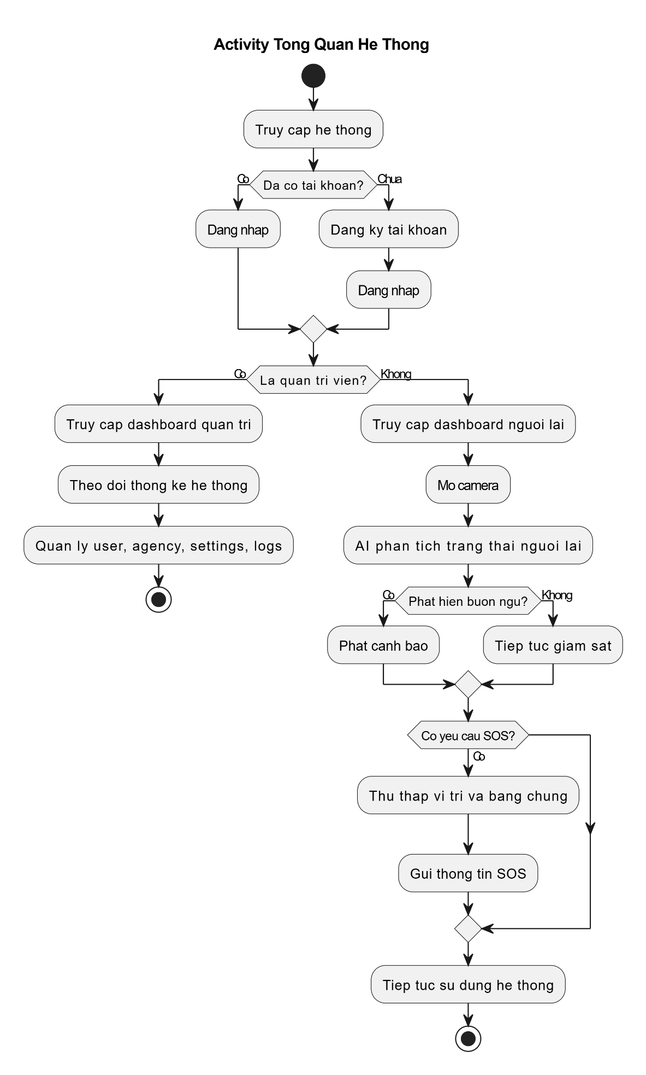
Hình 2. 6 Biểu đồ Activity tổng quan hệ thống
- Activity giám sát buồn ngủ
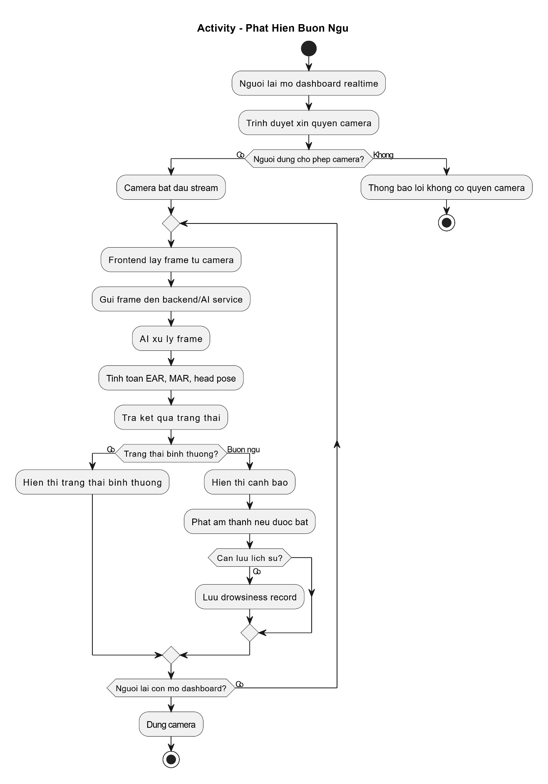
Hình 2. 7 Biểu đồ Activity giám sát buồn ngủ
- Activity gửi SOS
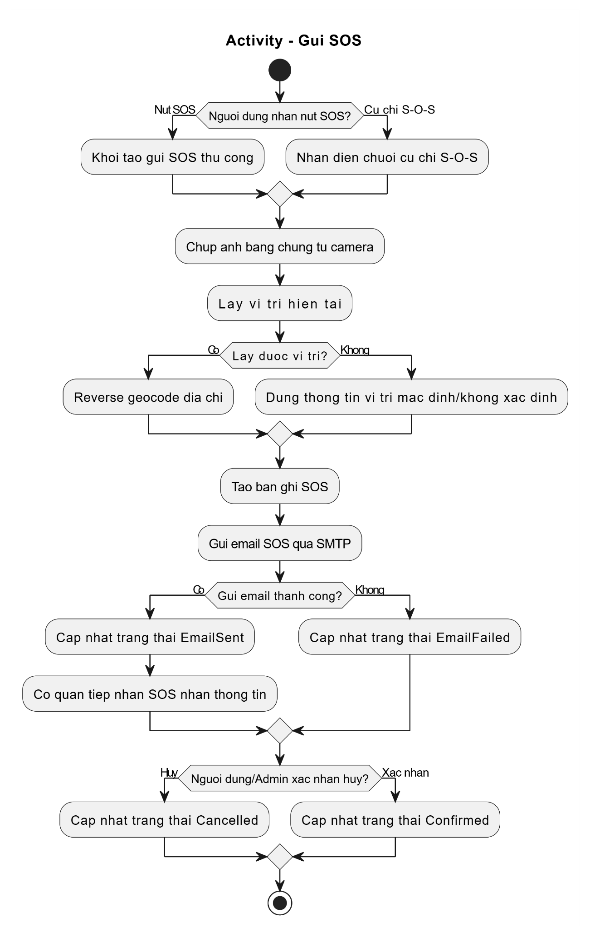
Hình 2. 8 Biểu đồ Activity gửi SOS
- Activity quản trị user
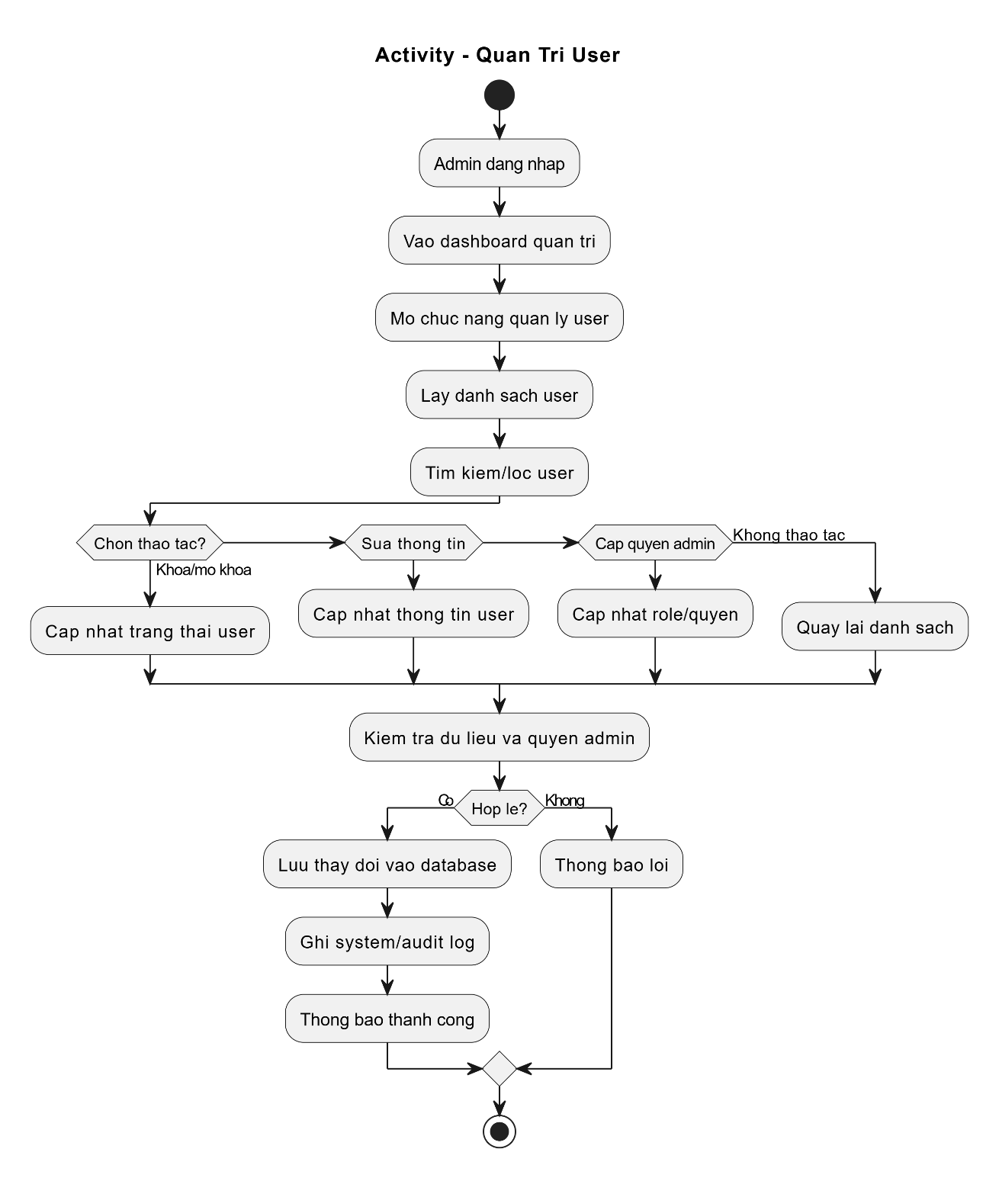
Hình 2. 9 Biểu đồ Activity quản trị user
- Activity quản lý agency
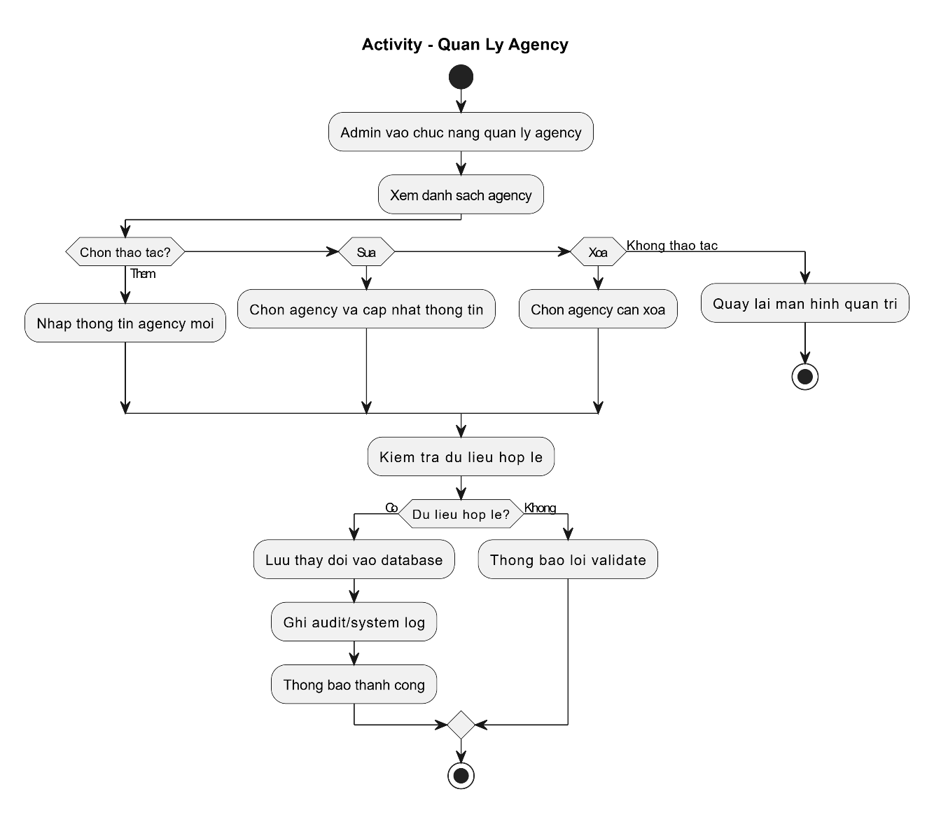
Hình 2. 10 Biểu đồ Activity quản lý agency

Biểu đồ tuần tự (Sequence Diagram)
Các Sequence Diagram mô tả luồng giao tiếp giữa frontend, backend, AI service và database.
Bao gồm:
- Sequence đăng nhập
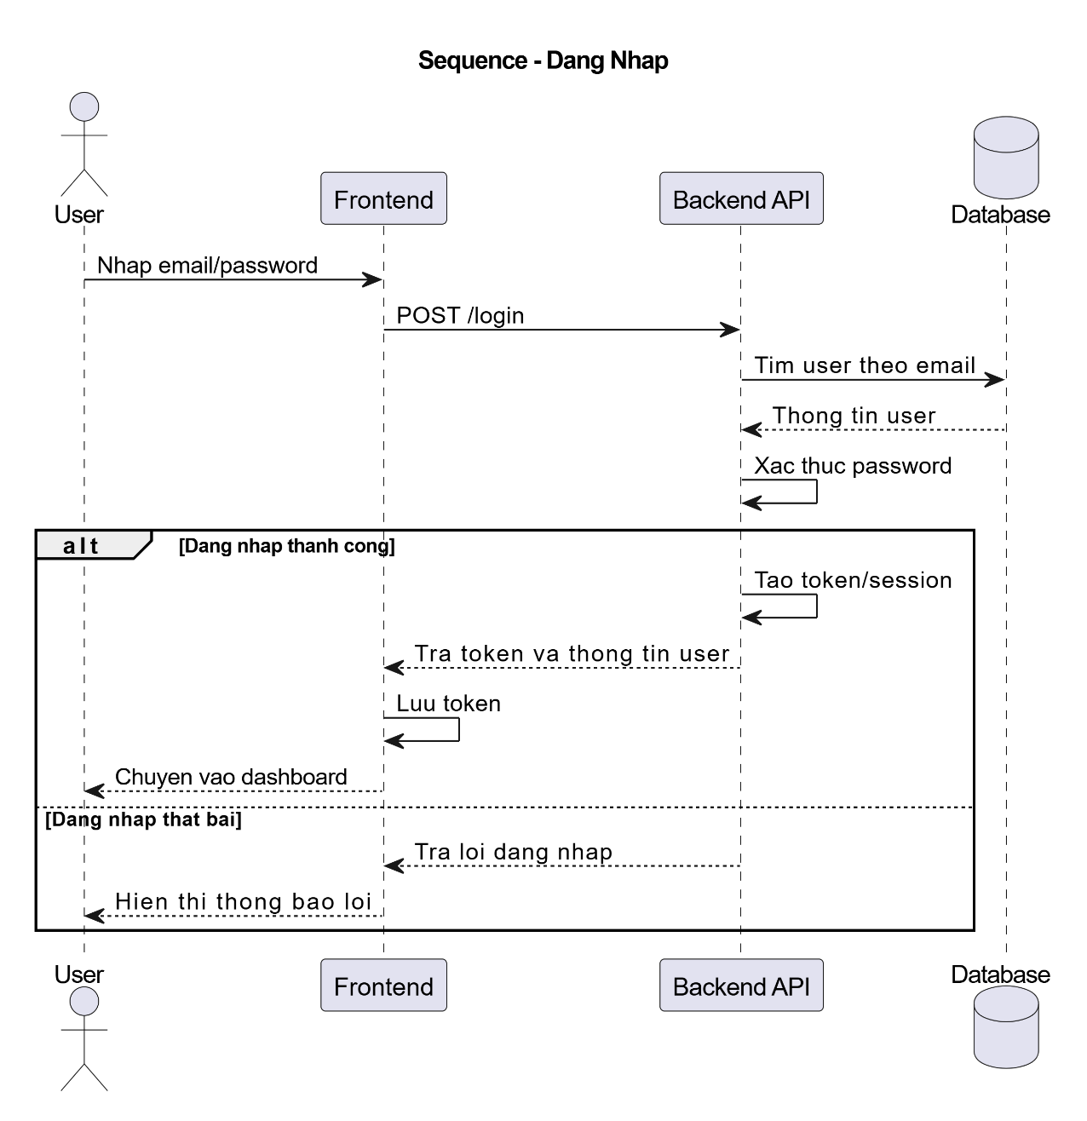
Hình 2. 11 Biểu đồ Sequence đăng nhập
- Sequence AI realtime
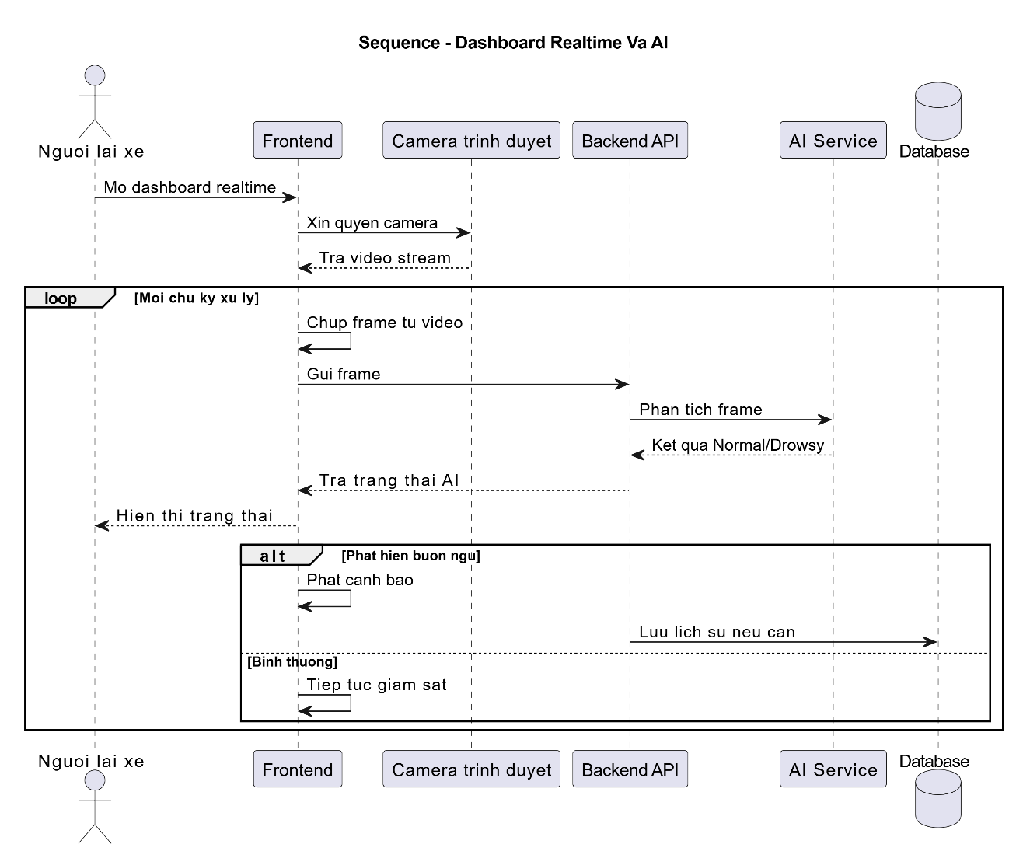
Hình 2. 12 Biểu đồ Sequence AI realtime
- Sequence gửi SOS
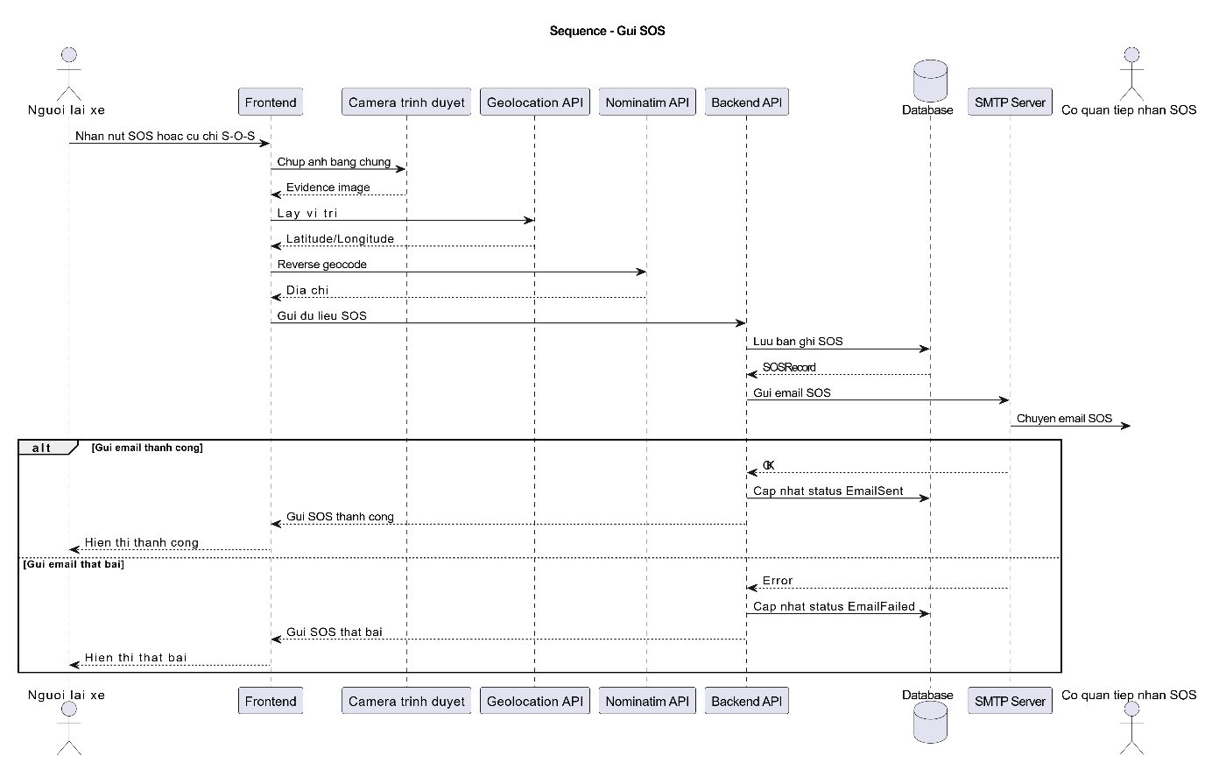
Hình 2. 13 Biểu đồ Sequence gửi SOS
- Sequence retry email
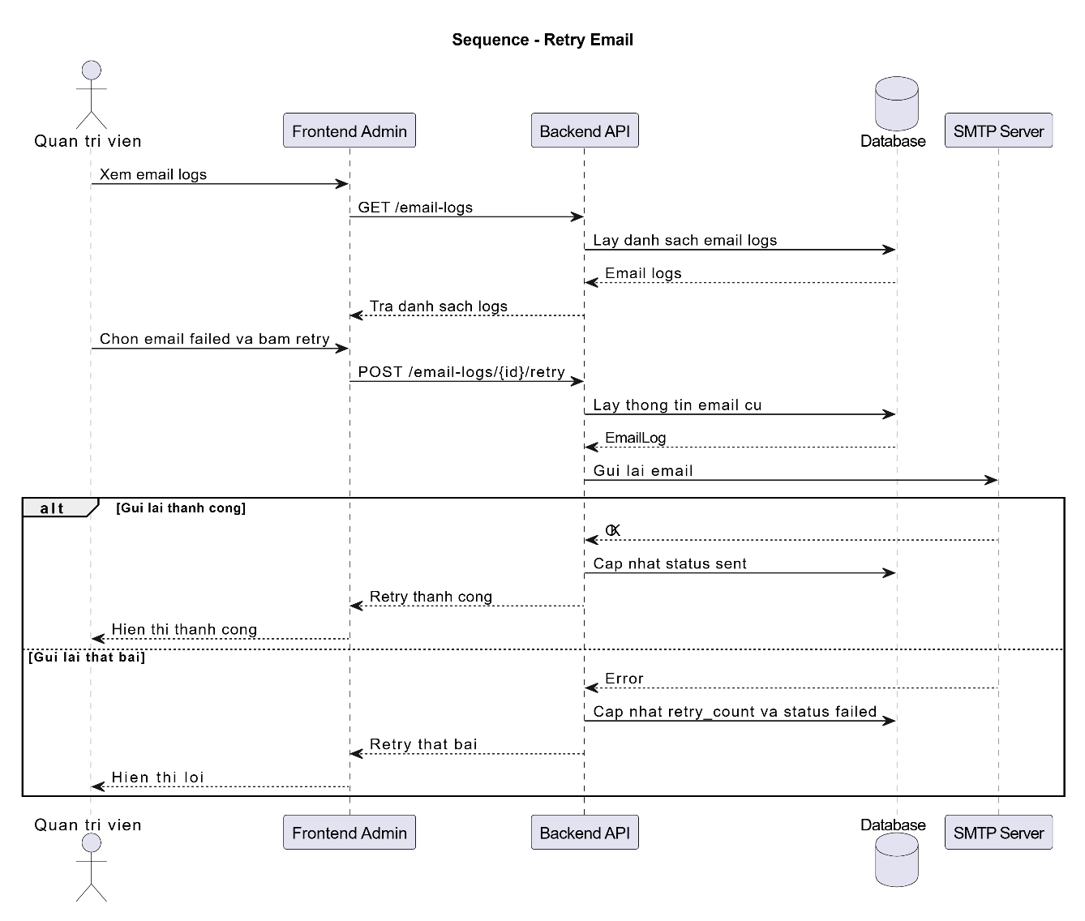
Hình 2. 14 Biểu đồ Sequence retry email
- Sequence quản lý user
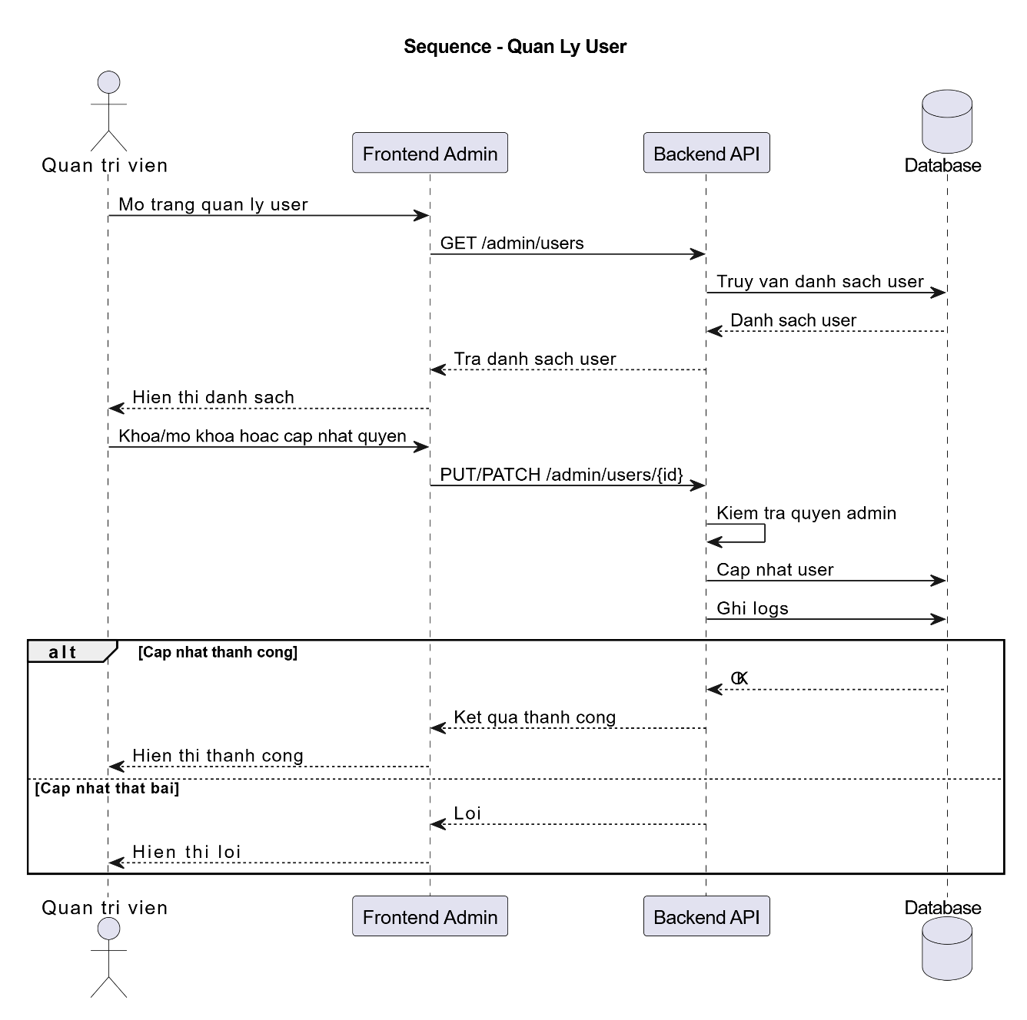
Hình 2. 15 Biểu đồ Sequence quản lý user

Biểu đồ lớp (Class Diagram)
Biểu đồ lớp mô tả cấu trúc các class chính trong hệ thống và mối quan hệ giữa chúng.
Các class chính:
- Class tổng quan
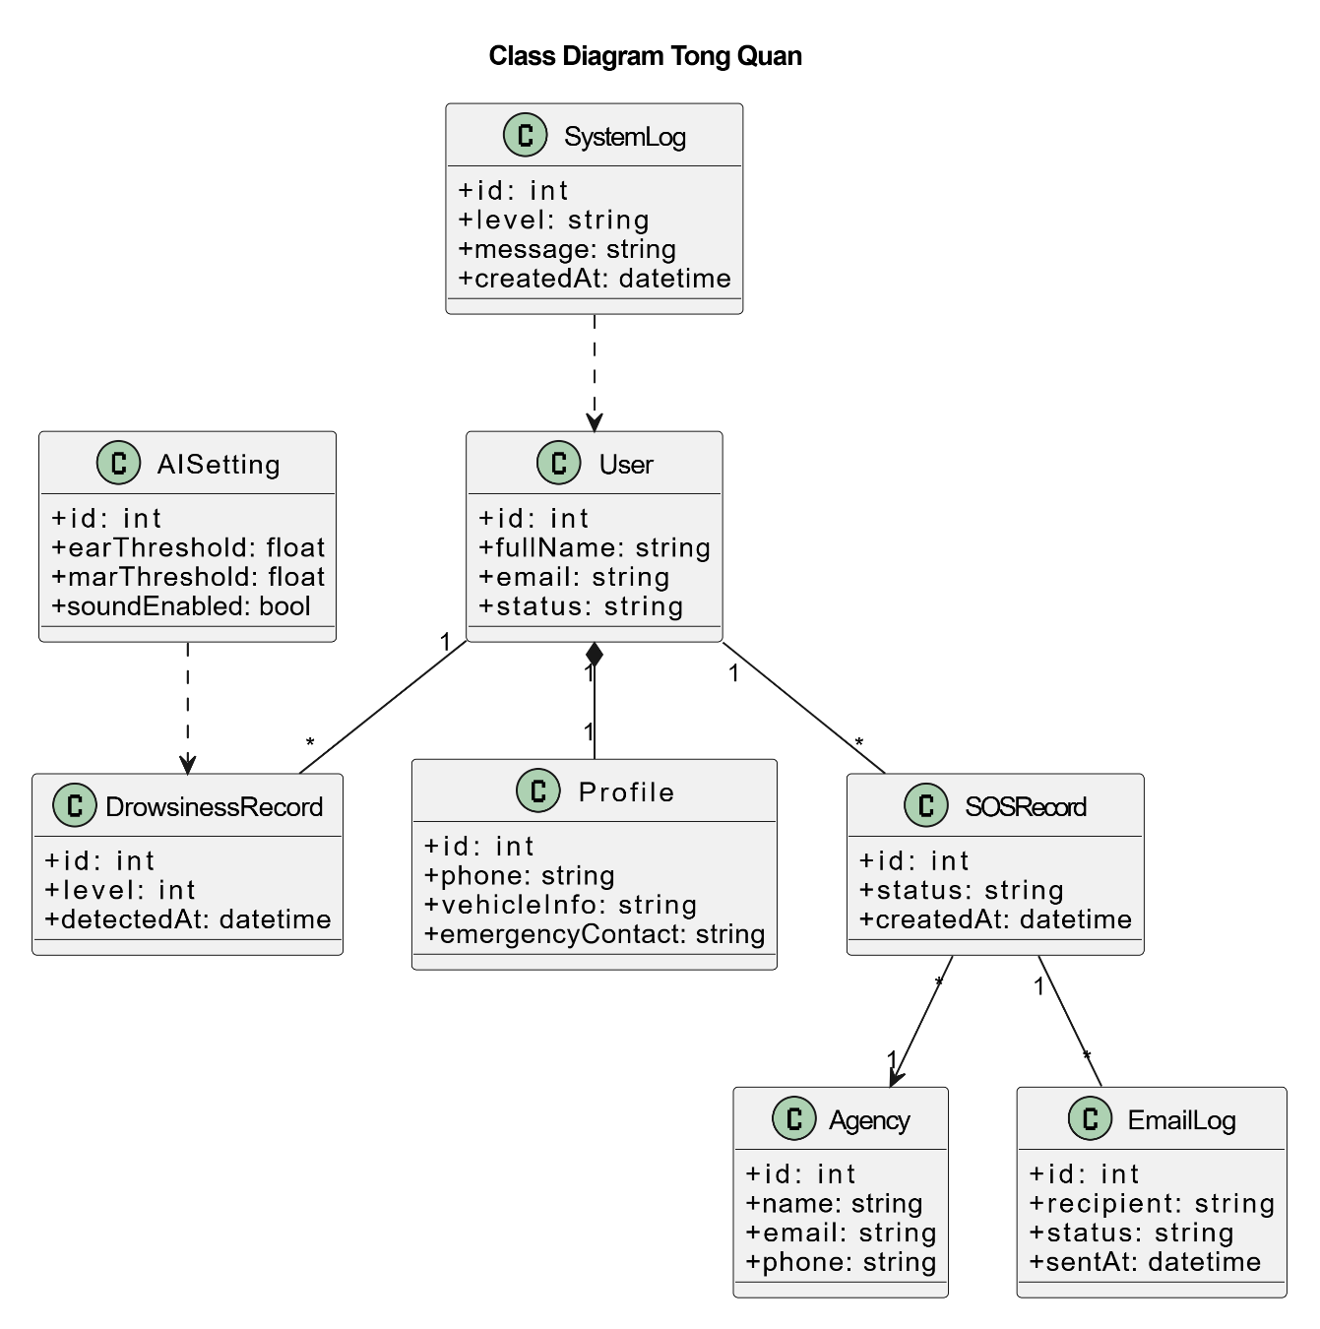
Hình 2. 16 Biểu đồ Class tổng quan
- Class quản lý tài khoản
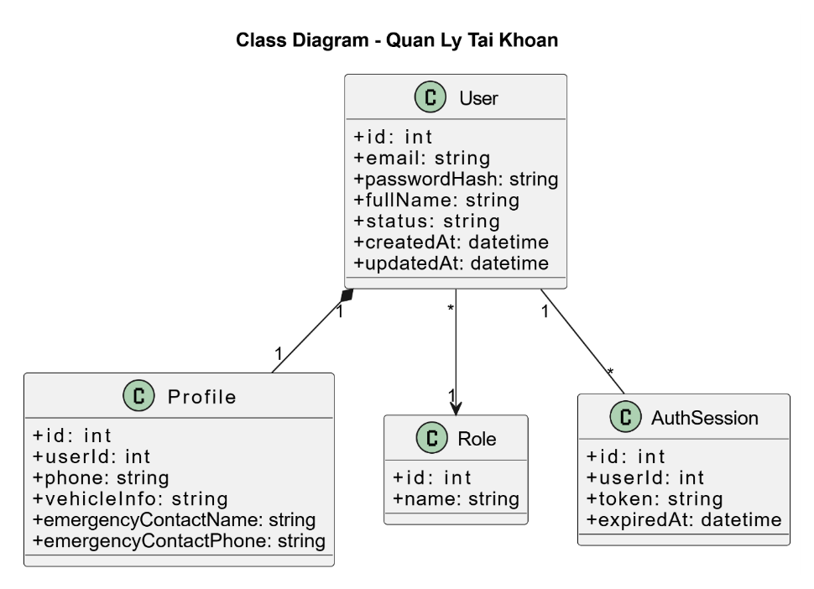
Hình 2. 17 Biểu đồ Class quản lý tài khoản
- Class SOS module
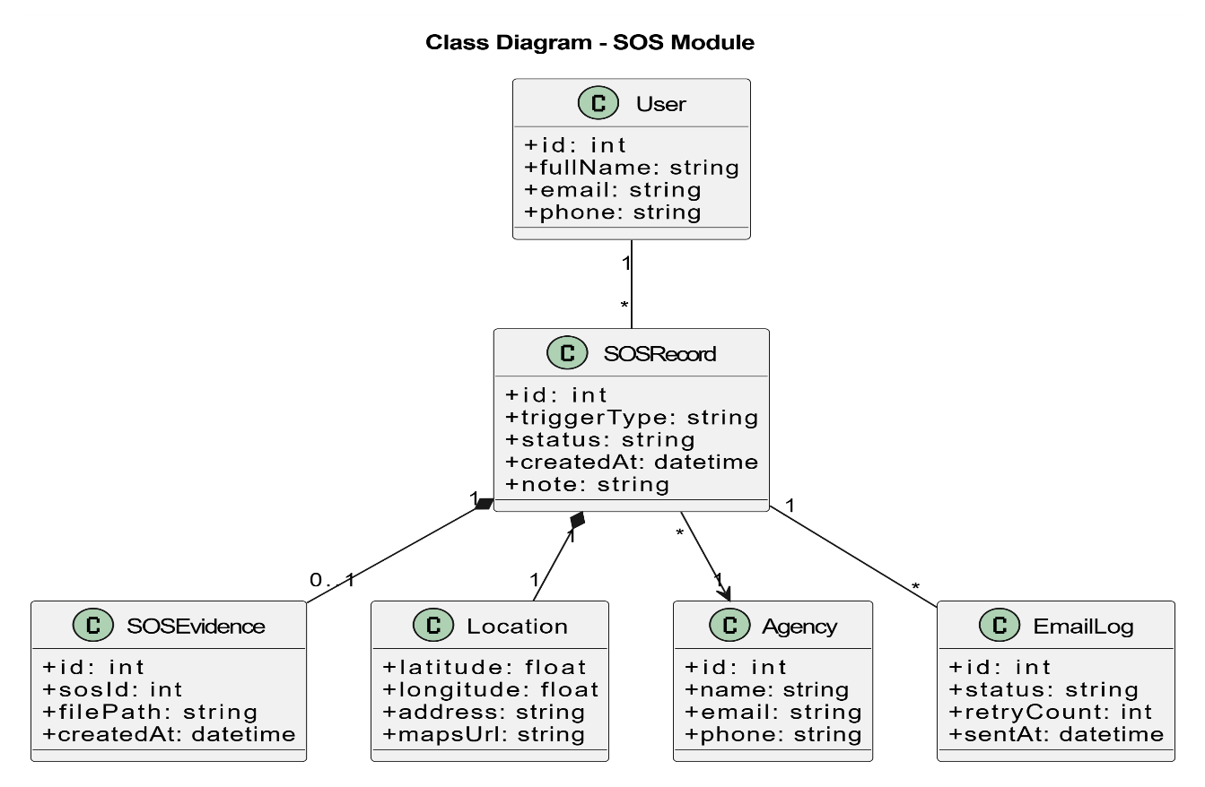
Hình 2. 18 Biểu đồ Class SOS module
- Class AI Monitoring
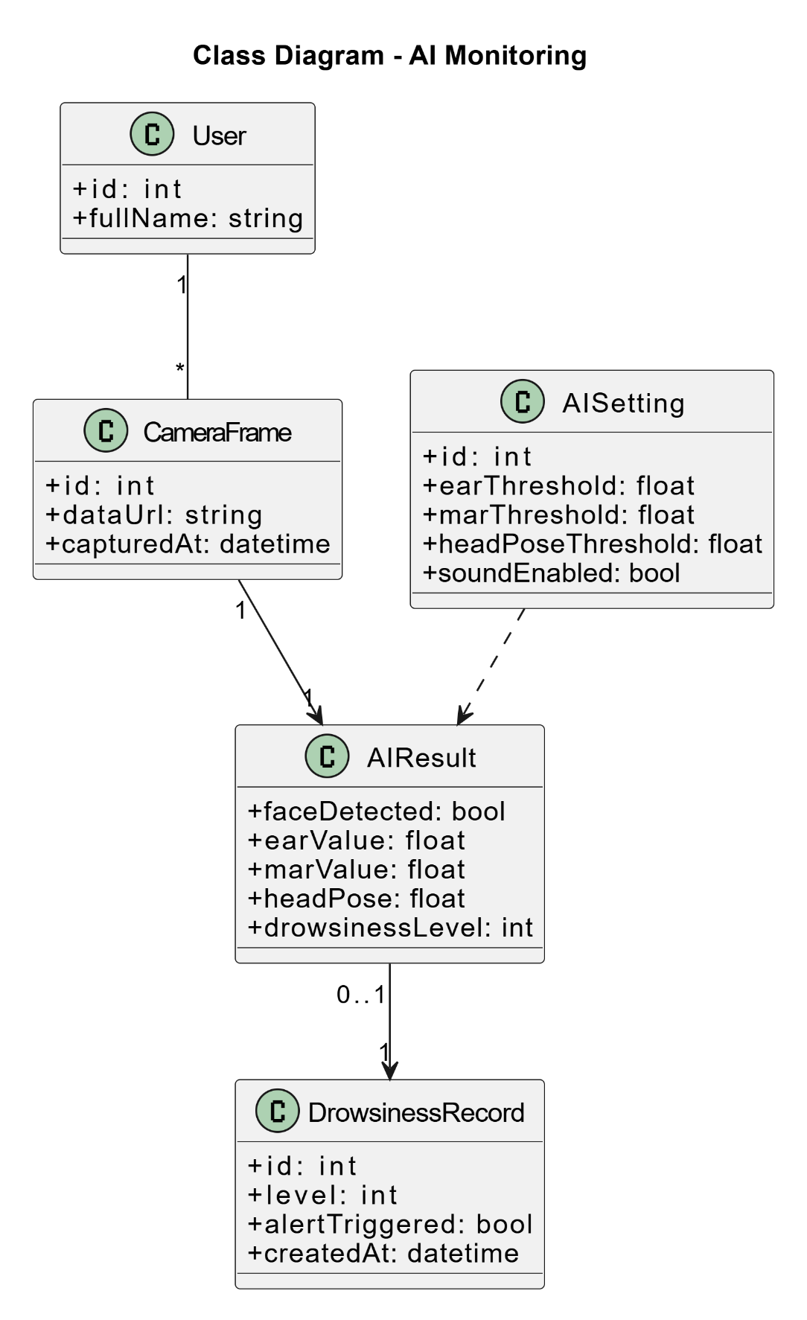
Hình 2. 19 Biểu đồ Class AI monitoring
- Class Admin management
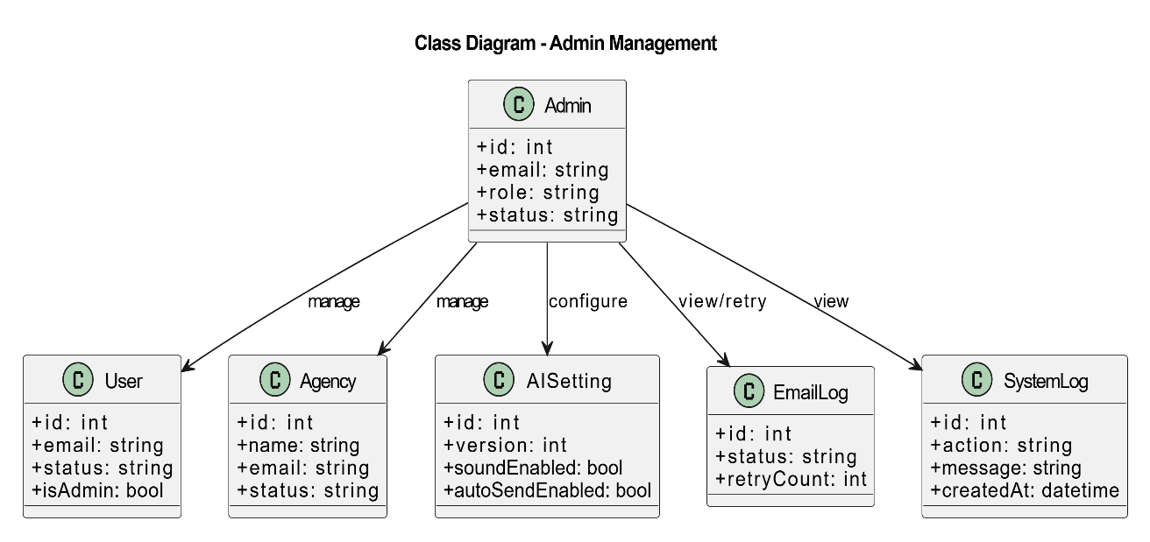
Hình 2. 20 Biểu đồ Class Admin management

Sơ đô quan hệ (ERD / Database Diagram)

Tổng quan cơ sở dữ liệu
Cơ sở dữ liệu của hệ thống Driver Safety AI Platform dùng để lưu trữ thông tin người dùng, tài khoản quản trị, cấu hình AI, cơ quan tiếp nhận SOS, lịch sử cảnh báo buồn ngủ, sự kiện SOS, lịch sử gửi email và các loại log phục vụ vận hành.
Hệ thống dùng SQLite cho giai đoạn MVP local và có thể chuyển sang PostgreSQL bằng DATABASE_URL khi triển khai thực tế.
Bảng 2. 5 Danh sách các bảng chính
STT | Tên bảng | Chức năng chính
1 | users | Lưu thông tin người dùng/người lái xe
2 | admins | Lưu tài khoản quản trị viên
3 | settings | Lưu cấu hình AI và cảnh báo
4 | agencies | Lưu cơ quan/đơn vị tiếp nhận SOS
5 | drowsiness_events | Lưu lịch sử cảnh báo buồn ngủ/mất tập trung
6 | sos_events | Lưu sự kiện SOS khẩn cấp
7 | email_logs | Lưu lịch sử gửi email SOS
8 | audit_logs | Lưu lịch sử thao tác admin
9 | system_logs | Lưu log kỹ thuật của hệ thống

Chi tiết các bảng

Bảng users
Bảng 2. 6 Chi tiết bảng users
STT | Tên trường | Kiểu dữ liệu gợi ý | Khóa/Ràng buộc | Ý nghĩa
1 | id | Integer | PK | Mã người dùng, khóa chính
2 | full_name | String | Not null | Họ tên người dùng
3 | email | String | Unique, Not null | Email đăng nhập
4 | password_hash | String | Not null | Mật khẩu đã được hash
5 | cccd | String | Nullable | Căn cước công dân
6 | phone | String | Nullable | Số điện thoại người dùng
7 | emergency_contact_name | String | Nullable | Tên người liên hệ khẩn cấp
8 | emergency_contact_phone | String | Nullable | Số điện thoại liên hệ khẩn cấp
9 | vehicle_info | Text/String | Nullable | Thông tin xe của người dùng
10 | avatar_url | String | Nullable | Đường dẫn ảnh đại diện
11 | auto_send_enabled | Boolean | Default false | Bật/tắt tự động gửi SOS
12 | is_active | Boolean | Default true | Tài khoản còn hoạt động hay không
13 | created_at | DateTime | Default now | Thời gian tạo tài khoản
14 | updated_at | DateTime | Nullable | Thời gian cập nhật thông tin gần nhất

Bảng admins

Bảng 2. 7 Chi tiết bảng admins
STT | Tên trường | Kiểu dữ liệu gợi ý | Khóa/Ràng buộc | Ý nghĩa
1 | id | Integer | PK | Mã admin
2 | username | String | Unique, Not null | Tên đăng nhập admin
3 | email | String | Unique | Email của admin
4 | full_name | String | Nullable | Họ tên admin
5 | password_hash | String | Not null | Mật khẩu admin đã được hash
6 | role | String | Not null | Vai trò của admin, ví dụ admin hoặc super_admin
7 | is_active | Boolean | Default true | Trạng thái hoạt động của tài khoản admin
8 | last_login_at | DateTime | Nullable | Thời gian đăng nhập gần nhất
9 | created_at | DateTime | Default now | Thời gian tạo tài khoản admin
10 | updated_at | DateTime | Nullable | Thời gian cập nhật gần nhất

Bảng settings

Bảng 2. 8 Chi tiết bảng settings
STT | Tên trường | Kiểu dữ liệu gợi ý | Khóa/Ràng buộc | Ý nghĩa
1 | id | Integer | PK | Mã cấu hình
2 | user_id | Integer | FK, Nullable | Khóa ngoại đến users.id nếu là cấu hình theo user
3 | scope | String | Not null | Phạm vi cấu hình: system hoặc user
4 | ear_threshold | Float | Default 0.21 | Ngưỡng EAR để phát hiện mắt nhắm
5 | mar_threshold | Float | Default 0.60 | Ngưỡng MAR để phát hiện ngáp
6 | head_pose_  threshold | Float | Default 15.0 | Ngưỡng góc đầu để phát hiện cúi/gật/lệch đầu
7 | eye_closed_frames_  threshold | Integer | Default 12 | Số frame mắt nhắm liên tục trước khi cảnh báo
8 | yawn_frames_  threshold | Integer | Default 6 | Số frame ngáp liên tục trước khi cảnh báo
9 | head_nod_frames_  threshold | Integer | Default 8 | Số frame cúi/gật đầu liên tục trước khi cảnh báo
10 | sos_hold_seconds | Integer/Float | Default 3 | Số giây giữ cử chỉ SOS để kích hoạt
11 | sound_enabled | Boolean | Default true | Bật/tắt âm thanh cảnh báo
12 | auto_send_enabled | Boolean | Default false | Bật/tắt tự động gửi SOS
13 | email_retry_limit | Integer | Default 3 | Số lần thử gửi lại email khi thất bại
14 | created_at | DateTime | Default now | Thời gian tạo cấu hình
15 | updated_at | DateTime | Nullable | Thời gian cập nhật cấu hình

Bảng agencies

Bảng 2. 9 Chi tiết bảng agencies
STT | Tên trường | Kiểu dữ liệu gợi ý | Khóa/Ràng buộc | Ý nghĩa
1 | id | Integer | PK | Mã agency
2 | region_code | String | Nullable | Mã khu vực
3 | region_name | String | Nullable | Tên khu vực
4 | agency_name | String | Not null | Tên cơ quan tiếp nhận SOS
5 | email | String | Not null | Email nhận thông báo SOS
6 | phone | String | Nullable | Số điện thoại cơ quan
7 | lat_min | Float | Nullable | Vĩ độ nhỏ nhất của vùng phụ trách
8 | lat_max | Float | Nullable | Vĩ độ lớn nhất của vùng phụ trách
9 | lon_min | Float | Nullable | Kinh độ nhỏ nhất của vùng phụ trách
10 | lon_max | Float | Nullable | Kinh độ lớn nhất của vùng phụ trách
11 | polygon_geojson | Text/JSON | Nullable | Dữ liệu vùng phụ trách dạng GeoJSON
12 | is_default | Boolean | Default false | Có phải agency mặc định không
13 | is_active | Boolean | Default true | Agency còn hoạt động hay không
14 | created_at | DateTime | Default now | Thời gian tạo agency
15 | updated_at | DateTime | Nullable | Thời gian cập nhật agency

Bảng drowsiness_events

Bảng 2. 10 Chi tiết bảng drowsiness_events
STT | Tên trường | Kiểu dữ liệu gợi ý | Khóa/Ràng buộc | Ý nghĩa
1 | id | Integer | PK | Mã sự kiện cảnh báo
2 | user_id | Integer | FK, Not null | Khóa ngoại đến users.id
3 | event_time | DateTime | Not null | Thời gian xảy ra cảnh báo
4 | ear_value | Float | Nullable | Giá trị EAR tại thời điểm cảnh báo
5 | mar_value | Float | Nullable | Giá trị MAR tại thời điểm cảnh báo
6 | head_value | Float | Nullable | Giá trị head pose/góc đầu
7 | drowsiness_level | String | Not null | Mức cảnh báo: low, medium, high
8 | alert_triggered | Boolean | Default false | Có kích hoạt cảnh báo hay không
9 | evidence_path | String | Nullable | Đường dẫn ảnh/video bằng chứng
10 | meta_json | Text/JSON | Nullable | Dữ liệu bổ sung dạng JSON
11 | created_at | DateTime | Default now | Thời gian lưu sự kiện vào database

Bảng sos_events

Bảng 2. 11 Chi tiết bảng sos_events
STT | Tên trường | Kiểu dữ liệu gợi ý | Khóa/Ràng buộc | Ý nghĩa
1 | id | Integer | PK | Mã sự kiện SOS
2 | user_id | Integer | FK, Not null | Khóa ngoại đến users.id
3 | agency_id | Integer | FK, Nullable | Khóa ngoại đến agencies.id
4 | trigger_type | String | Not null | Loại kích hoạt SOS: button, gesture hoặc auto
5 | status | String | Not null | Trạng thái SOS: pending, confirmed, cancelled, sent, failed
6 | event_time | DateTime | Not null | Thời gian xảy ra SOS
7 | latitude | Float | Nullable | Vĩ độ vị trí người dùng
8 | longitude | Float | Nullable | Kinh độ vị trí người dùng
9 | address | Text/String | Nullable | Địa chỉ nếu có
10 | maps_url | String | Nullable | Link Google Maps vị trí người dùng
11 | evidence_path | String | Nullable | Đường dẫn bằng chứng SOS
12 | email_status | String | Nullable | Trạng thái gửi email SOS
13 | note | Text | Nullable | Ghi chú của người dùng
14 | cancel_reason | Text | Nullable | Lý do hủy SOS nếu có
15 | created_at | DateTime | Default now | Thời gian tạo sự kiện SOS
16 | updated_at | DateTime | Nullable | Thời gian cập nhật sự kiện SOS

Bảng email_logs
Bảng 2. 12 Chi tiết bảng email_logs
STT | Tên trường | Kiểu dữ liệu gợi ý | Khóa/Ràng buộc | Ý nghĩa
1 | id | Integer | PK | Mã email log
2 | sos_id | Integer | FK, Not null | Khóa ngoại đến sos_events.id
3 | recipient_email | String | Not null | Email người nhận
4 | subject | String | Not null | Tiêu đề email
5 | body_preview | Text | Nullable | Nội dung tóm tắt của email
6 | status | String | Not null | Trạng thái email: pending, sent, failed
7 | retry_count | Integer | Default 0 | Số lần gửi lại email
8 | error_message | Text | Nullable | Thông báo lỗi nếu gửi thất bại
9 | sent_at | DateTime | Nullable | Thời gian gửi email thành công
10 | created_at | DateTime | Default now | Thời gian tạo email log

Bảng audit_logs
Bảng 2. 13 Chi tiết bảng audit_logs
STT | Tên trường | Kiểu dữ liệu gợi ý | Khóa/Ràng buộc | Ý nghĩa
1 | id | Integer | PK | Mã audit log
2 | admin_id | Integer | FK, Not null | Khóa ngoại đến admins.id
3 | action | String | Not null | Hành động admin đã thực hiện
4 | target_type | String | Nullable | Loại đối tượng bị tác động, ví dụ user, settings, agency
5 | target_id | String/Integer | Nullable | Mã đối tượng bị tác động
6 | old_value | Text/JSON | Nullable | Giá trị cũ trước khi thay đổi
7 | new_value | Text/JSON | Nullable | Giá trị mới sau khi thay đổi
8 | ip_address | String | Nullable | Địa chỉ IP thực hiện thao tác
9 | user_agent | Text | Nullable | Thông tin trình duyệt/thiết bị
10 | created_at | DateTime | Default now | Thời gian thực hiện thao tác

Bảng system_logs
Bảng 2. 14 Chi tiết bảng system_logs
STT | Tên trường | Kiểu dữ liệu gợi ý | Khóa/Ràng buộc | Ý nghĩa
1 | id | Integer | PK | Mã system log
2 | service_name | String | Not null | Tên service phát sinh log, ví dụ backend, ai_engine, smtp
3 | level | String | Not null | Mức độ log: info, warning, error
4 | message | Text | Not null | Nội dung log
5 | stack_trace | Text | Nullable | Chi tiết lỗi kỹ thuật nếu có
6 | meta_json | Text/JSON | Nullable | Dữ liệu bổ sung dạng JSON
7 | created_at | DateTime | Default now | Thời gian ghi log

Tổng hợp khóa chính và khóa ngoại
Bảng 2. 15 Tổng hợp khóa chính và khóa ngoại
Bảng | Khóa chính | Khóa ngoại
users | id | Không có
admins | id | Không có
settings | id | user_id -> users.id
agencies | id | Không có
drowsiness_events | id | user_id -> users.id
sos_events | id | user_id -> users.id; agency_id -> agencies.id
email_logs | id | sos_id -> sos_events.id
audit_logs | id | admin_id -> admins.id
system_logs | id | Không bắt buộc

Sơ đồ quan hệ dạng text
users 1 - n drowsiness_events
users 1 - n sos_events
users 1 - 0/1 settings
agencies 1 - n sos_events
sos_events 1 - n email_logs
admins 1 - n audit_logs
system_logs: bảng log độc lập, không bắt buộc khóa ngoại

Sơ đồ quan hệ
- ERD tổng quan
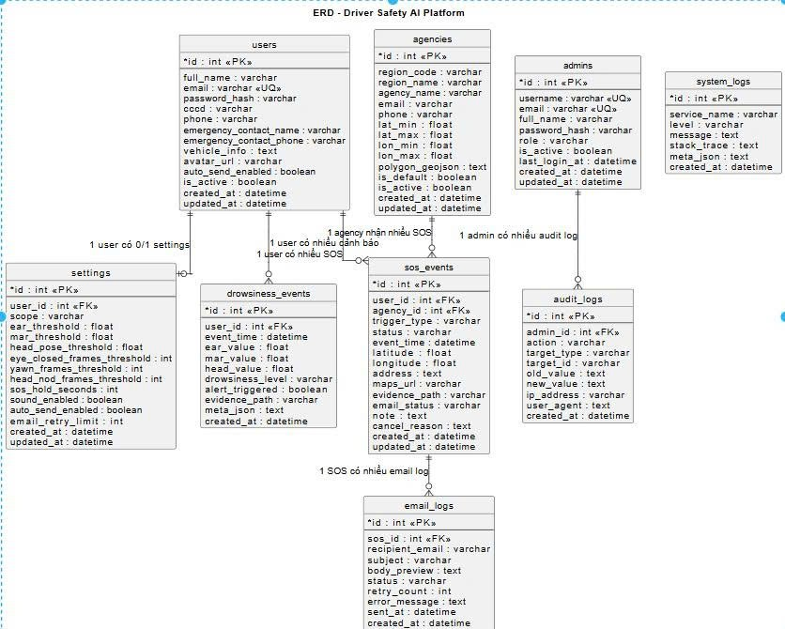
Hình 2. 21 Biểu đồ ERD tổng quan
- ERD SOS module
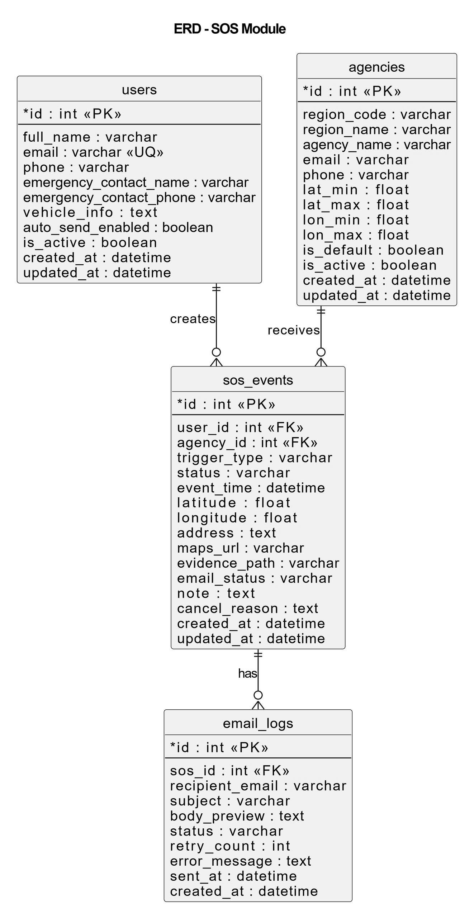
Hình 2. 22 Biểu đồ ERD module
- ERD AI monitoring
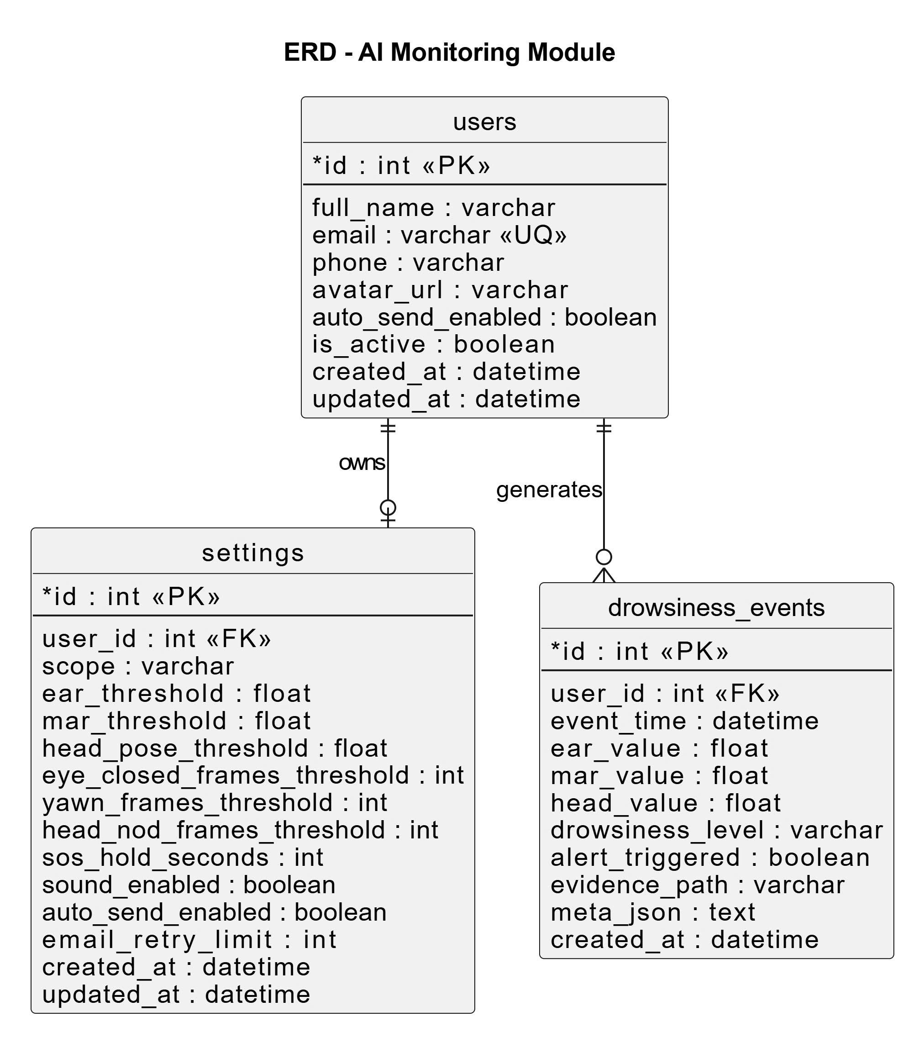
Hình 2. 23 Biểu đồ ERD AI monitoring
- ERD Admin và Logs
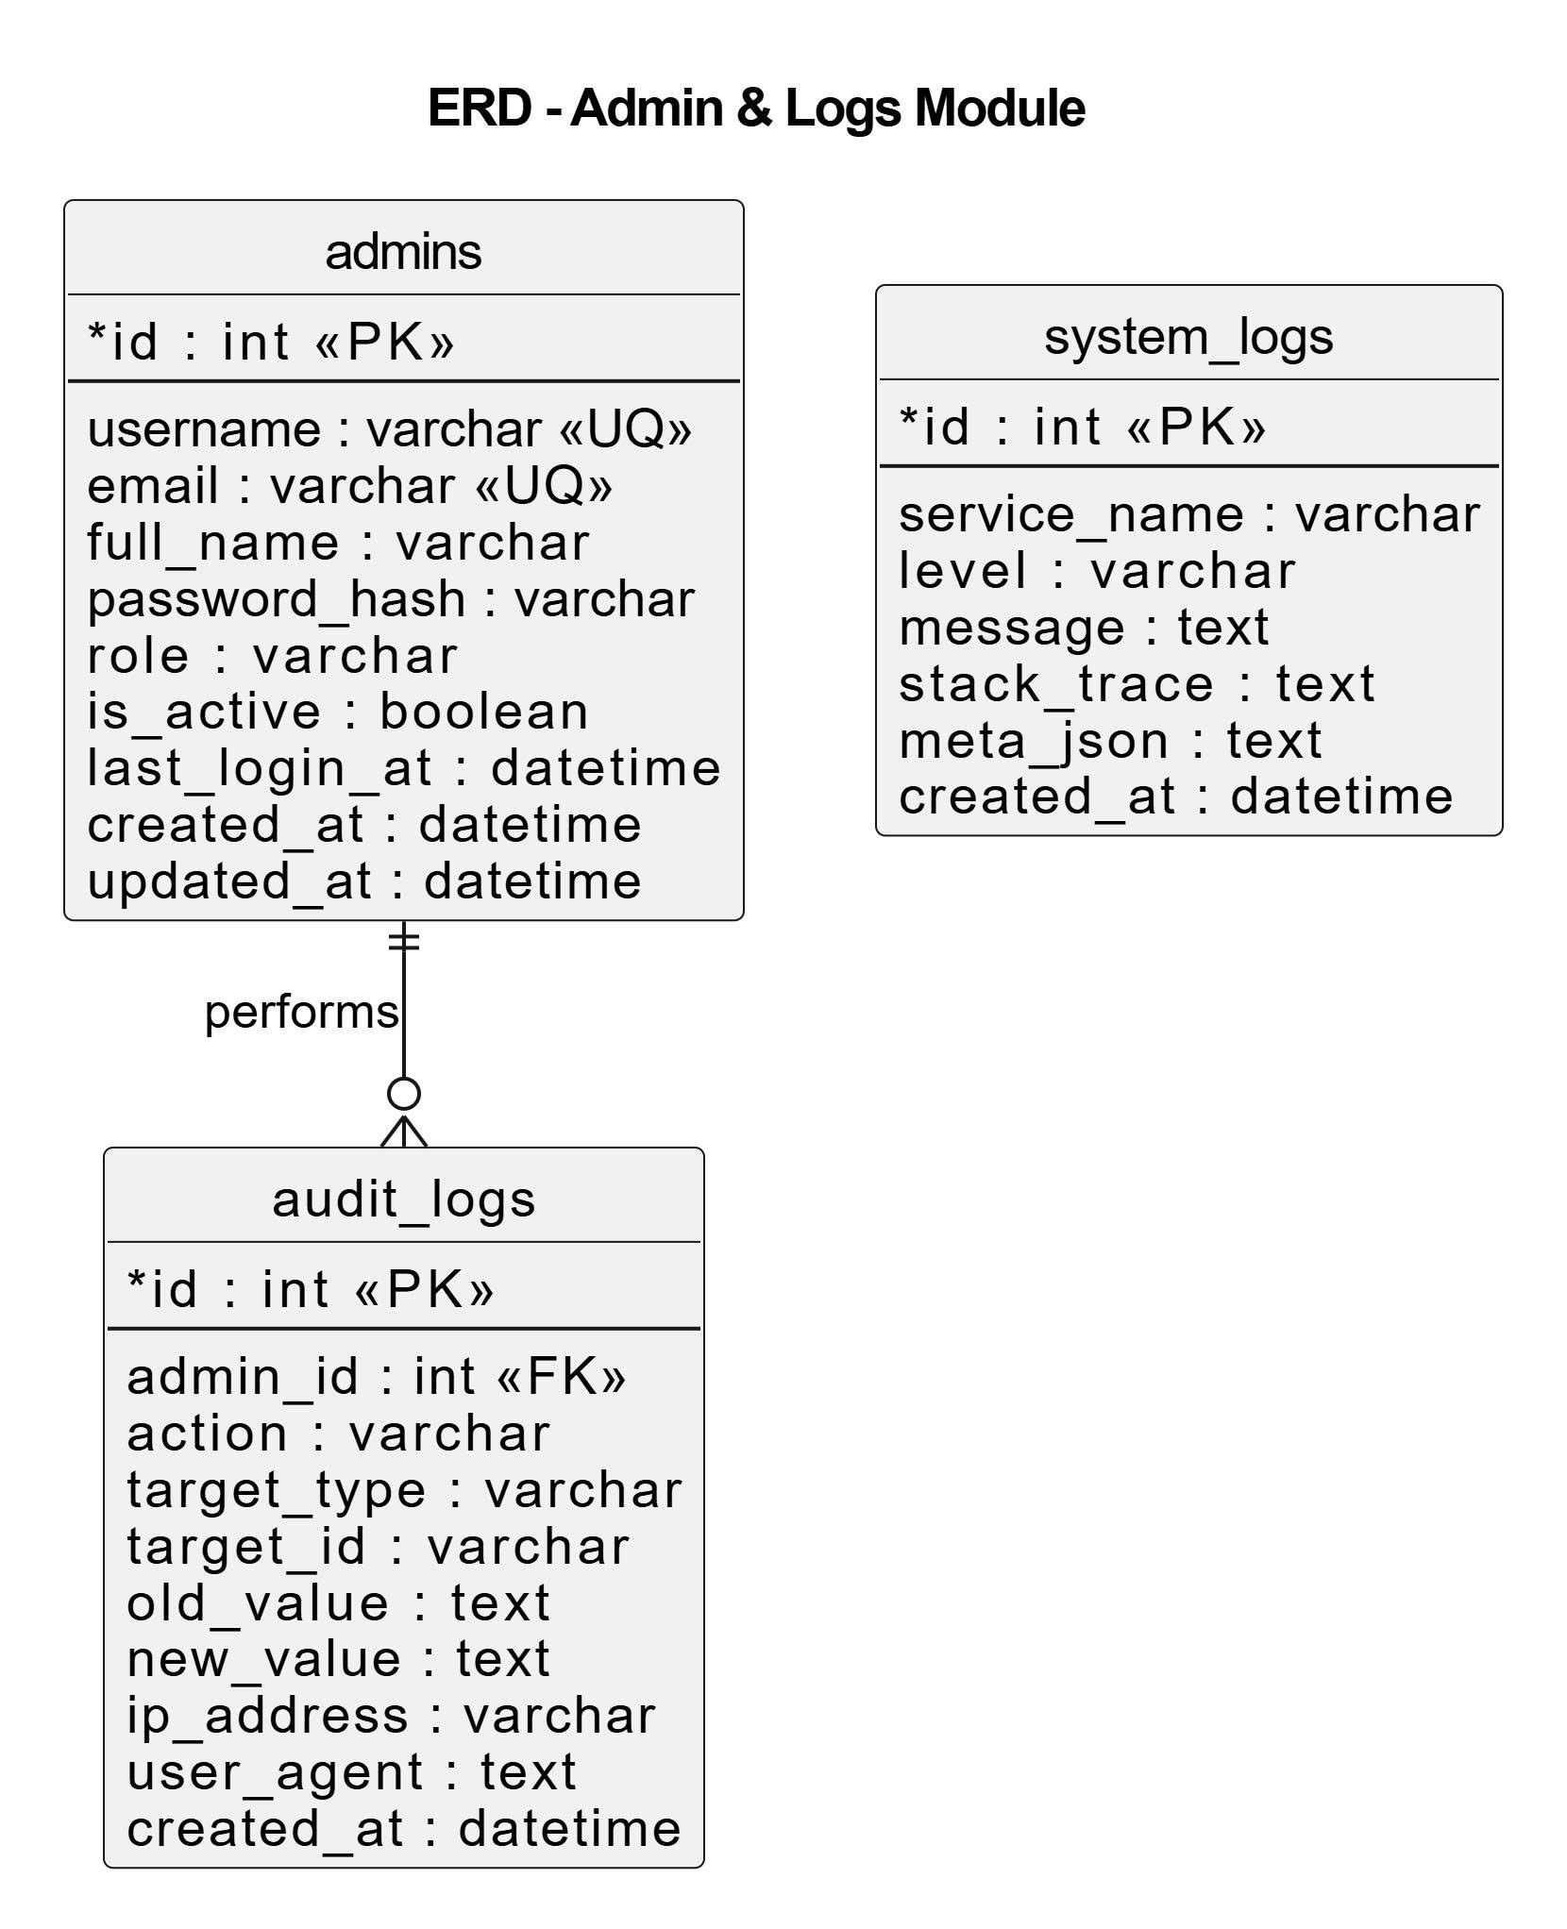
Hình 2. 24 Biểu đồ ERD Admin và Logs

Sơ đồ thành phần (Component Diagram)
- Component tổng quan
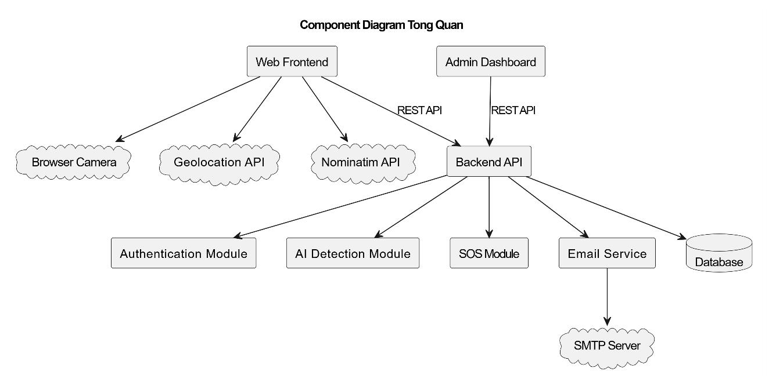
Hình 2. 25 Biểu đồ Component tổng quan
- Component Frontend vàBackend
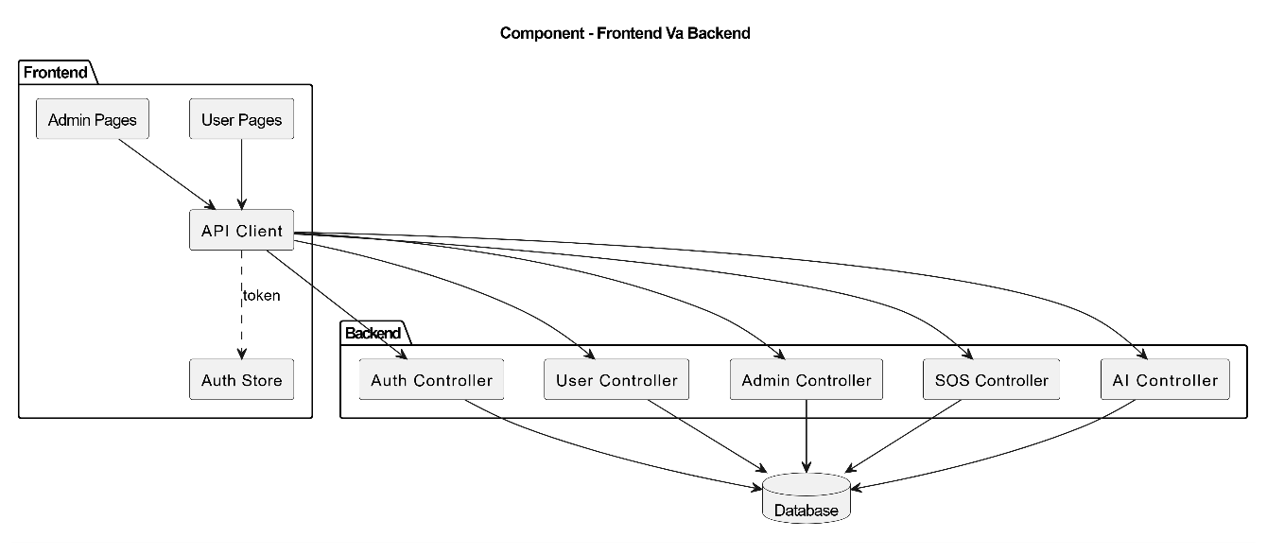
Hình 2. 26 Biểu đồ Component Frontend và Backend
- Component AI Processing
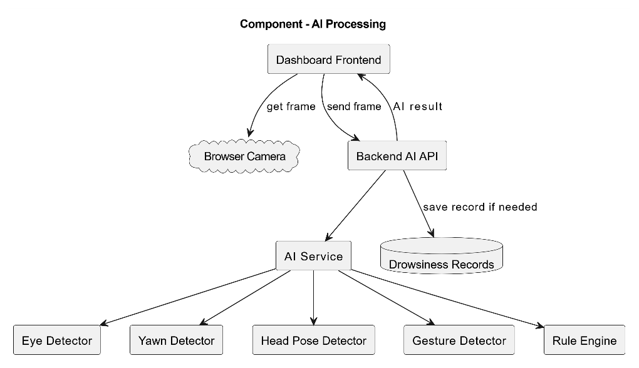
Hình 2. 27 Biểu đồ Component AI Processing
- Component SOS và Email
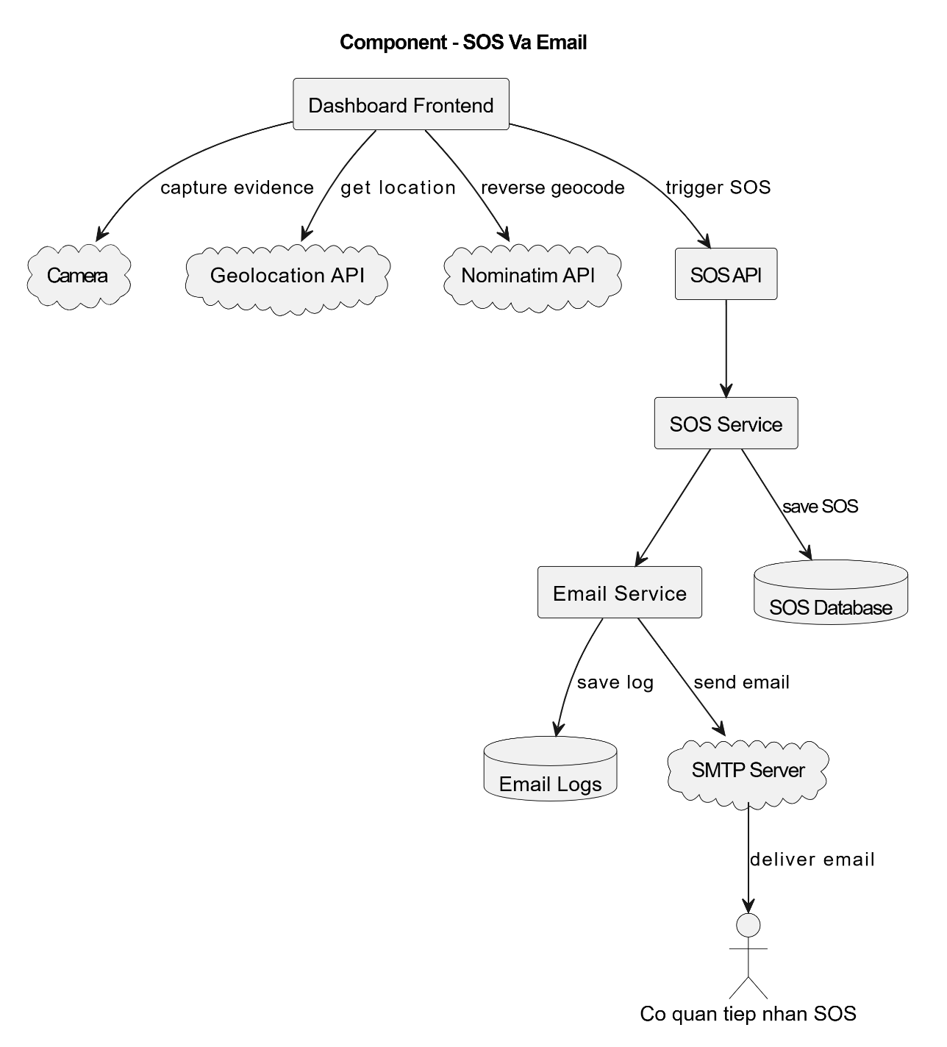
Hình 2. 28 Biểu đồ Component SOS và Email
- Component Admin management
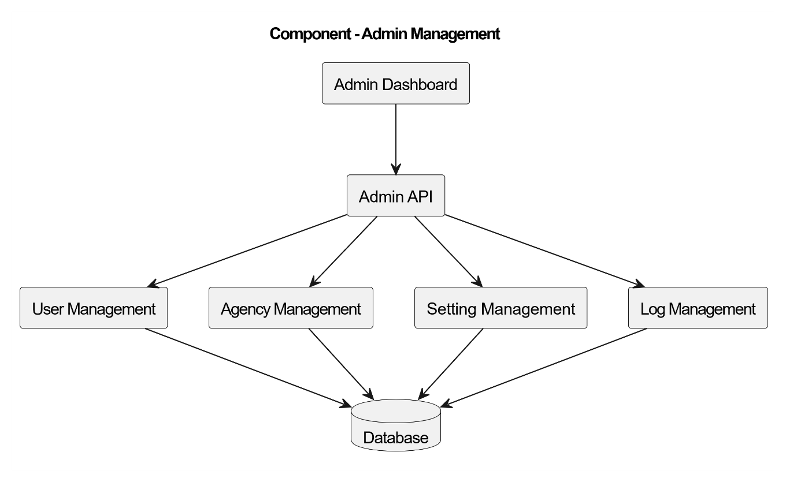
Hình 2. 29 Biểu đồ Component Admin management

Sơ đồ triển khai (Deployment Diagram)
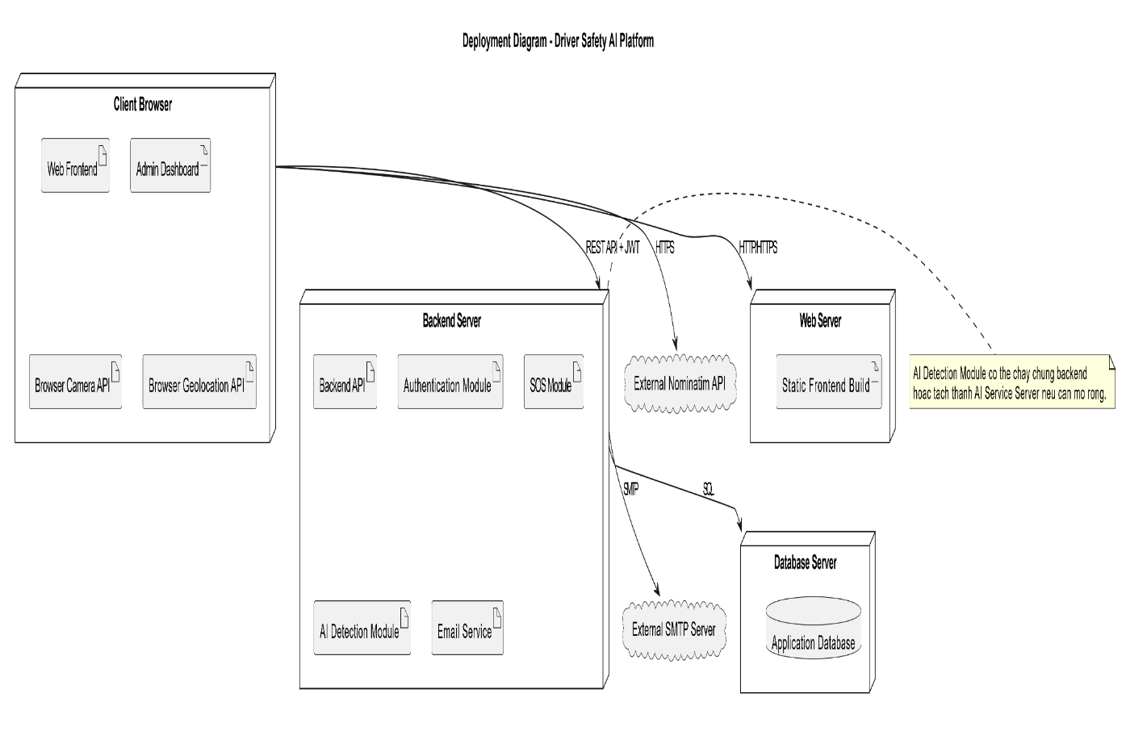
Hình 2. 30 Sơ đồ triển khai

Sơ đồ trạng thái
- Sơ đồ trạng thái SOSRecord
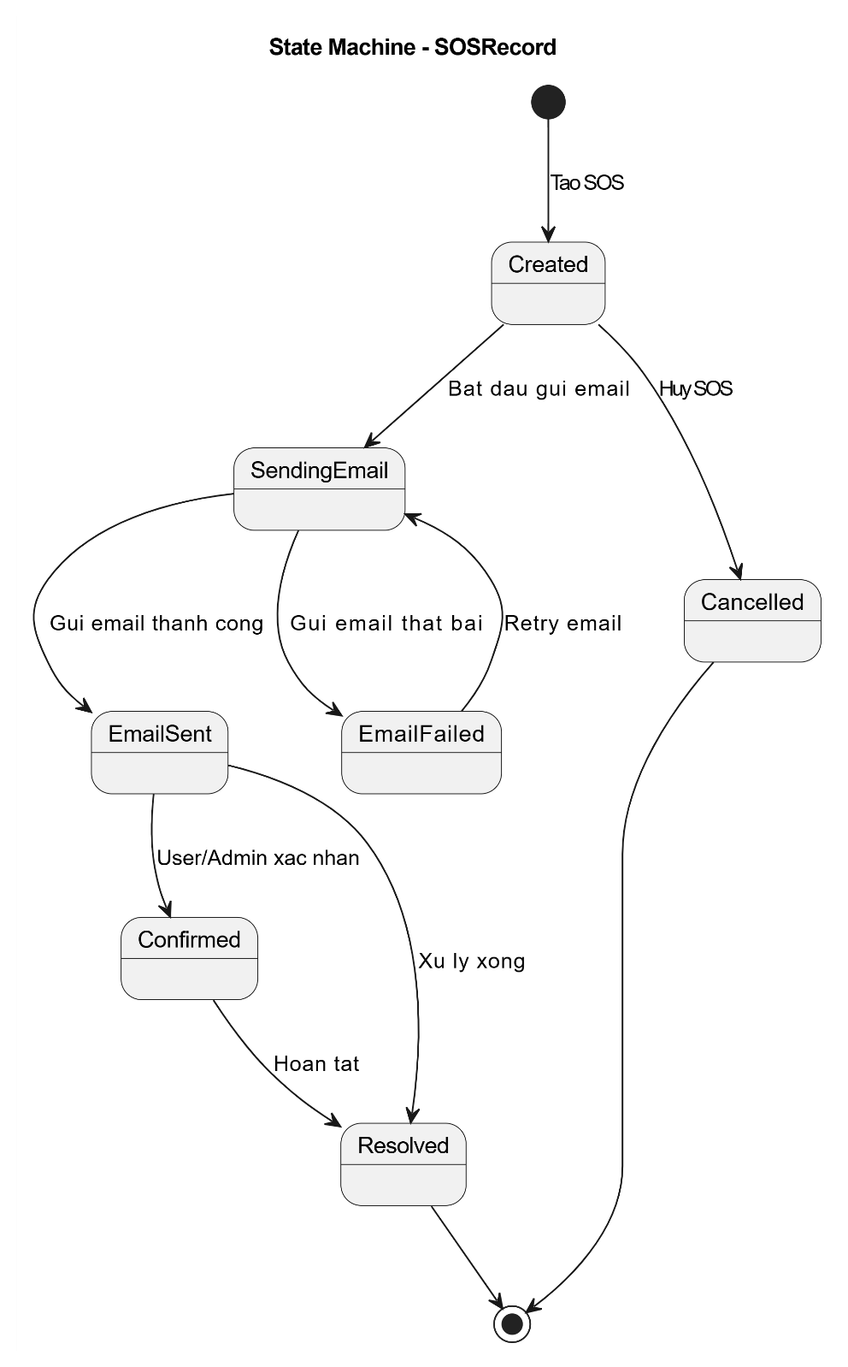
Hình 2. 31 Sơ đồ trạng thái SOSRecord
- Sơ đồ trạng thái User
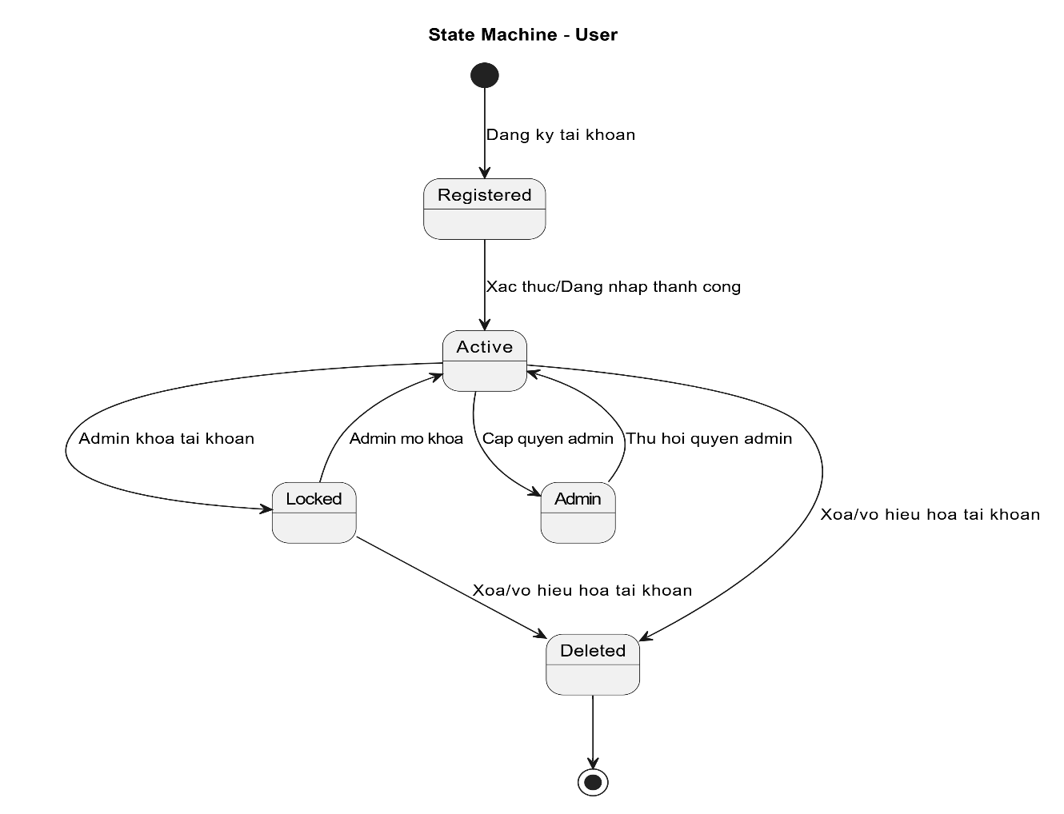
Hình 2. 32 Sơ đồ trạng thái user
- Sơ đồ trạng thái Giám sát buồn ngủ
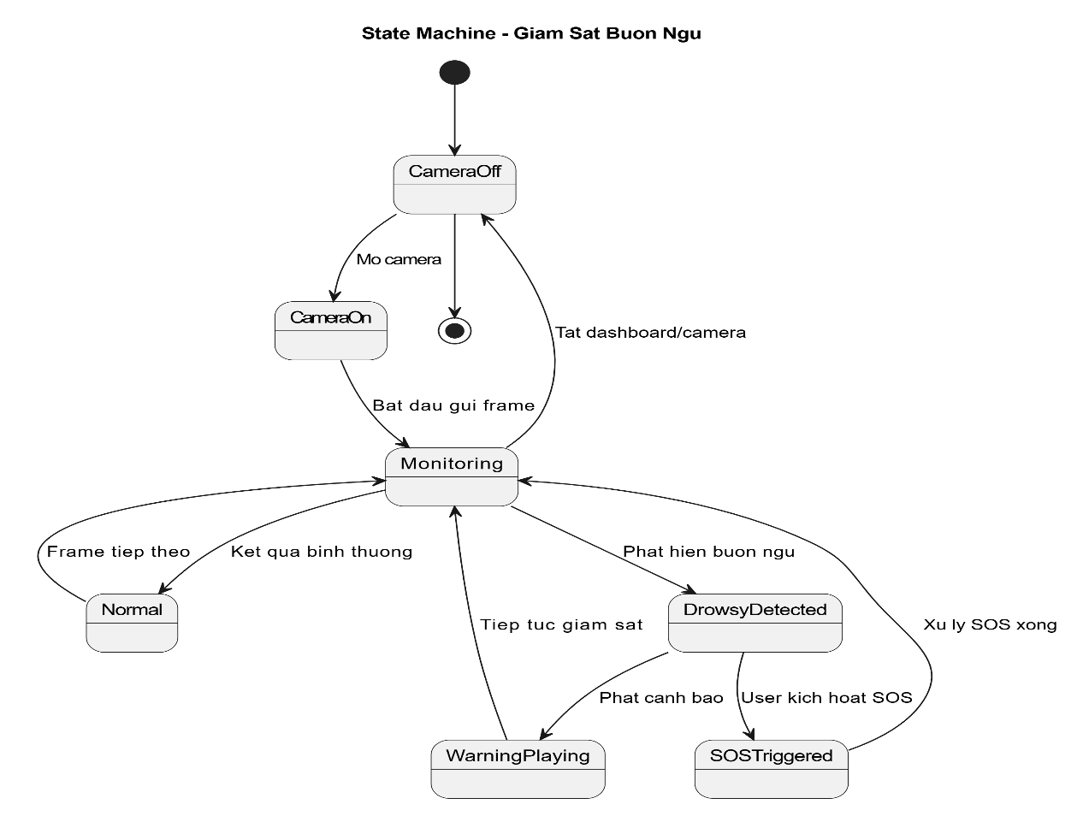
Hình 2. 33 Sơ đồ trạng thái giám sát buồn ngủ

Sơ đồ luồng dữ liệu (Data Flow Diagram)
- DFA mức ngữ cảnh
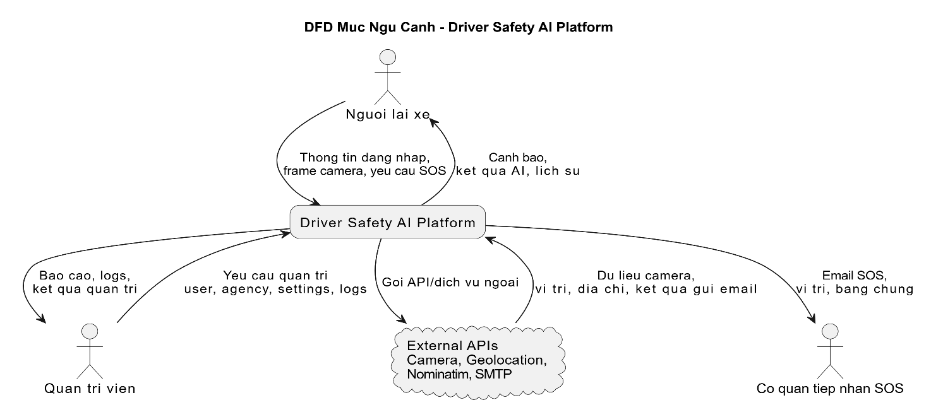
Hình 2. 34 Sơ đồ DFA mức ngữ cảnh
- DFA mức 1
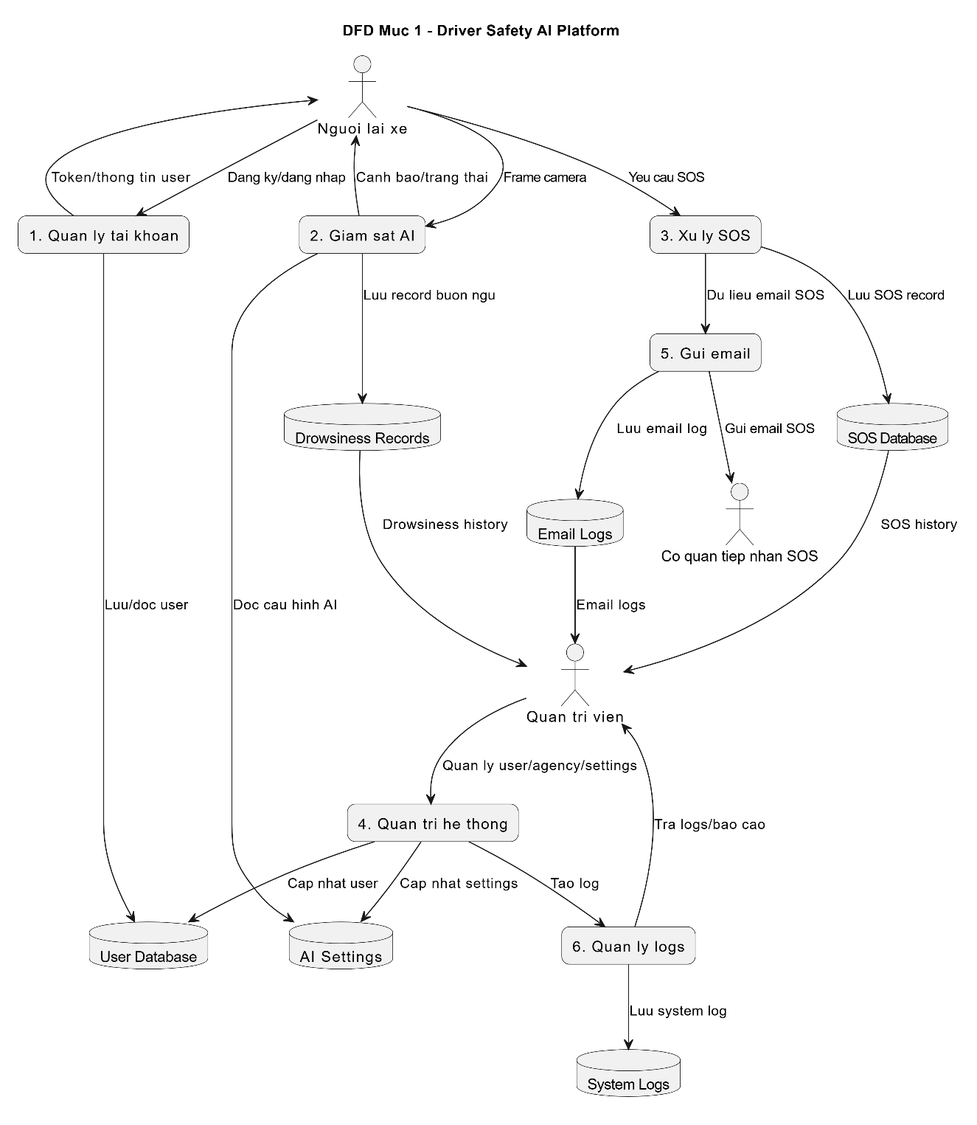
Hình 2. 35 Sơ đồ DFA mức 1

Tổng kết chương 2
Trong chương này, đề tài đã tiến hành phân tích và thiết kế tổng thể hệ thống phục vụ cho bài toán giám sát an toàn người lái và nhận diện tín hiệu SOS theo thời gian thực. Nội dung chương tập trung vào việc phân tích yêu cầu chức năng và phi chức năng của hệ thống, xác định các tác nhân tham gia cũng như mô tả các chức năng chính như phát hiện buồn ngủ, nhận diện cử chỉ SOS, gửi cảnh báo khẩn cấp và quản lý hệ thống.
Bên cạnh đó, chương cũng xây dựng các mô hình thiết kế hệ thống thông qua các biểu đồ UML như Use Case Diagram, Activity Diagram, Sequence Diagram, Communication Diagram và Class Diagram nhằm mô tả chi tiết luồng hoạt động, quá trình tương tác giữa các thành phần và cấu trúc dữ liệu của hệ thống. Việc thiết kế cơ sở dữ liệu và các module backend, frontend giúp hệ thống có khả năng hoạt động ổn định, dễ mở rộng và thuận tiện trong quá trình phát triển thực tế.
Ngoài ra, kiến trúc hệ thống được xây dựng theo hướng tích hợp giữa các công nghệ AI, xử lý video realtime và nền tảng web hiện đại, tạo tiền đề cho việc triển khai một hệ thống giám sát người lái thông minh có khả năng hoạt động trong môi trường thực tế. Các nội dung phân tích và thiết kế trong chương này đóng vai trò quan trọng cho quá trình cài đặt, huấn luyện mô hình và đánh giá thực nghiệm được trình bày trong chương tiếp theo.

CHƯƠNG 3: CÀI ĐẶT VÀ KẾT QUẢ THỰC NGHIỆM

Cài đặt
Để đảm bảo tính thống nhất và khả năng tái lập kết quả thực nghiệm, toàn bộ hệ thống giám sát an toàn người lái và nhận diện tín hiệu SOS được xây dựng và triển khai trên cùng một môi trường phần cứng và phần mềm tiêu chuẩn. Quá trình phát triển hệ thống bao gồm huấn luyện mô hình AI, xử lý video thời gian thực, xây dựng backend API và phát triển giao diện frontend phục vụ cho việc giám sát và cảnh báo người lái.

Môi trường phần cứng
Để đánh giá khách quan khả năng hoạt động thời gian thực (Real-time) và hiệu năng xử lý của hệ thống, nhóm nghiên cứu tiến hành huấn luyện và kiểm thử trên máy tính cá nhân với cấu hình phần cứng như sau:
- Hệ điều hành: Windows 10/11 (64-bit).
- Bộ vi xử lý (CPU): Intel Core i5-12500H (thế hệ 12), xung nhịp 2.5GHz – 4.5GHz, 12 nhân / 16 luồng.
- Bộ nhớ trong (RAM): 16GB DDR4 bus 3200MHz.
- Bộ xử lý đồ họa (GPU): NVIDIA GeForce RTX 3050 4GB, hỗ trợ tăng tốc huấn luyện và suy luận mô hình AI.
- Thiết bị thu hình: Webcam HD 720p hoặc camera tích hợp độ phân giải 1280×720.
- Thiết bị lưu trữ: SSD NVMe 512GB.
Cấu hình trên đáp ứng tốt yêu cầu xử lý video thời gian thực, huấn luyện mô hình Deep Learning và triển khai đồng thời nhiều module AI trong hệ thống.

Môi trường phần mềm và công cụ
Hệ thống được phát triển chủ yếu bằng ngôn ngữ Python do khả năng hỗ trợ mạnh mẽ cho các bài toán AI, xử lý ảnh và phát triển backend. Quá trình lập trình và triển khai được thực hiện trên môi trường PyCharm và Visual Studio Code.
Các công nghệ và thư viện chính được sử dụng trong hệ thống gồm:
- Python: Ngôn ngữ lập trình chính dùng để xây dựng toàn bộ hệ thống.
- OpenCV: Thư viện xử lý ảnh và video thời gian thực, hỗ trợ kết nối webcam, xử lý frame và hiển thị kết quả nhận diện.
- MediaPipe: Framework hỗ trợ phát hiện landmark khuôn mặt và bàn tay phục vụ cho việc nhận diện buồn ngủ và cử chỉ SOS.
- TensorFlow / PyTorch: Thư viện Deep Learning phục vụ huấn luyện mô hình AI.
- Ultralytics YOLOv8: Framework hỗ trợ xây dựng và triển khai các mô hình nhận diện thời gian thực.
- FastAPI: Framework backend dùng để xây dựng RESTful API và xử lý dữ liệu hệ thống.
- ReactJS và TailwindCSS: Công nghệ frontend phục vụ xây dựng giao diện web trực quan cho hệ thống.
- SQLAlchemy ORM: Thư viện hỗ trợ thao tác và quản lý cơ sở dữ liệu.
- Docker: Công cụ hỗ trợ đóng gói và triển khai hệ thống trên nhiều môi trường khác nhau.
- Google Colab: Nền tảng hỗ trợ huấn luyện mô hình AI với GPU tăng tốc.
Việc sử dụng các công nghệ mã nguồn mở hiện đại giúp hệ thống dễ phát triển, dễ mở rộng và phù hợp với các ứng dụng AI thời gian thực.

Kết quả thực nghiệm

Giao diện người dùng

Giao diện bắt đầu
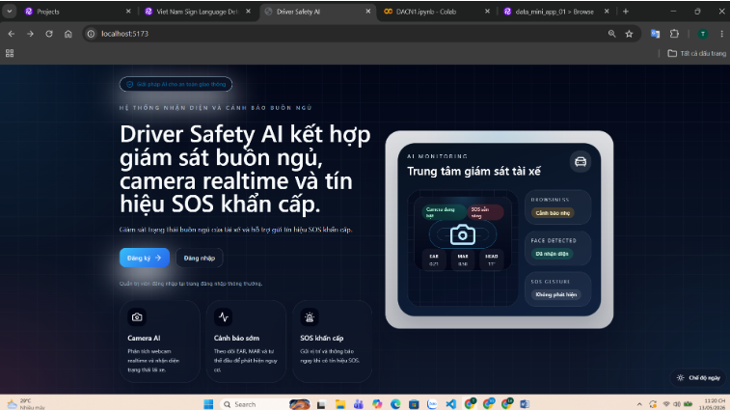
Hình 3. 1 Giao diện bắt đầu

Giao diện đăng nhập
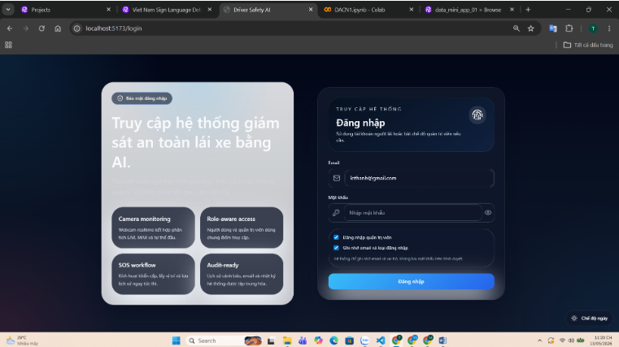
Hình 3. 2 Giao diện đăng nhập

Giao diện đăng ký
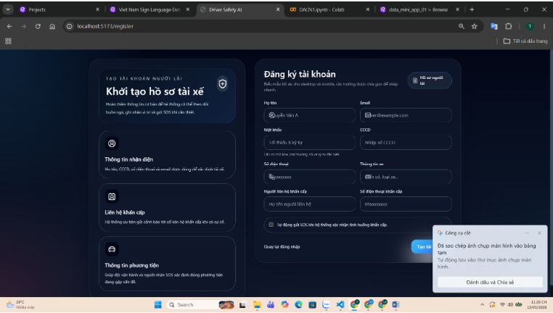
Hình 3. 3 Giao diện đăng ký

Giao diện trang chủ
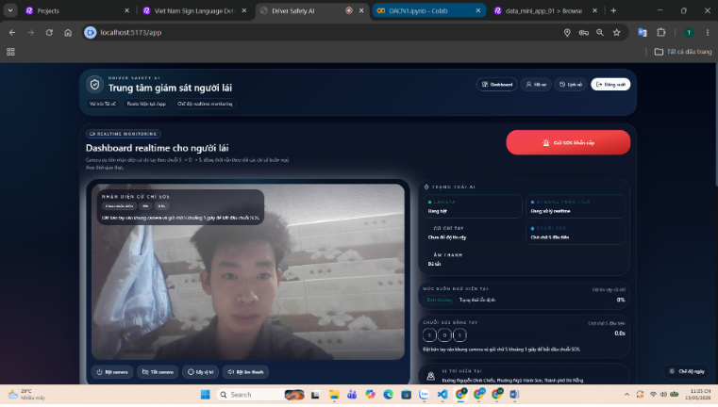
Hình 3. 4 Giao diện trang chủ

Giao diện lịch sử cảnh báo
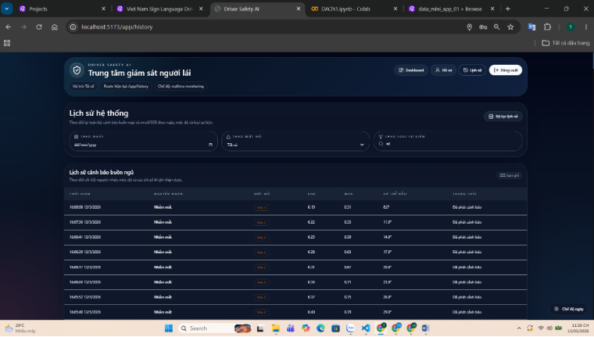
Hình 3. 5 Giao diện lịch sử cảnh báo

Giao diện hồ sơ người dùng
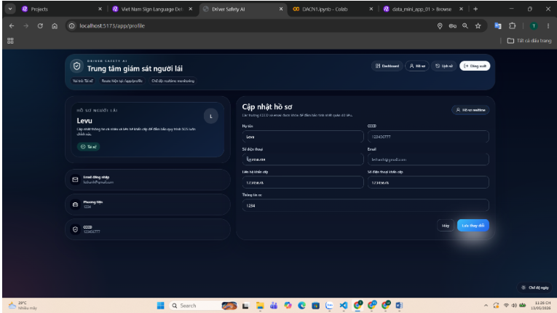
Hình 3. 6 Giao diện hồ sơ người dùng

Giao diện phân tích trạng thái người dùng
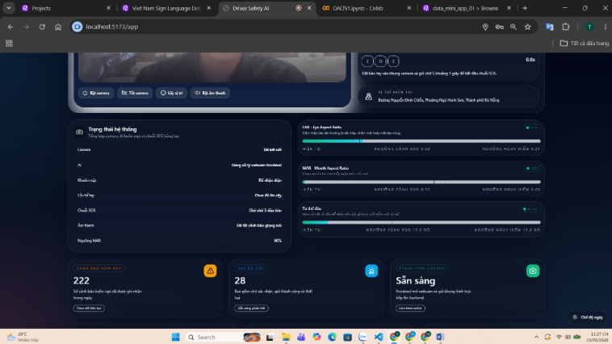
Hình 3. 7 Giao diện phân tích trạng thái người dùng

Giao diện gửi SOS thành công
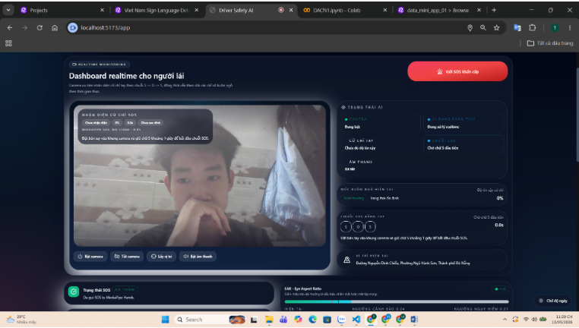
Hình 3. 8 Giao diện gửi SOS thành công

Giao diện Admin

Giao diện trang chủ
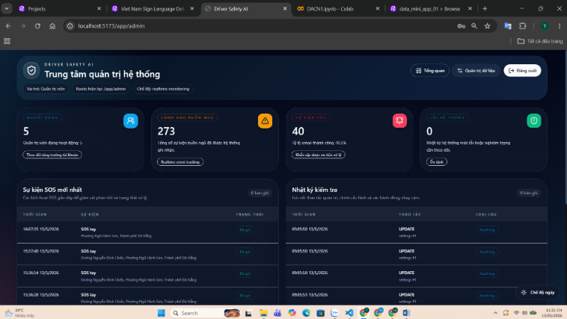
Hình 3. 9 Giao diện trang chủ

Giao diện thống kê
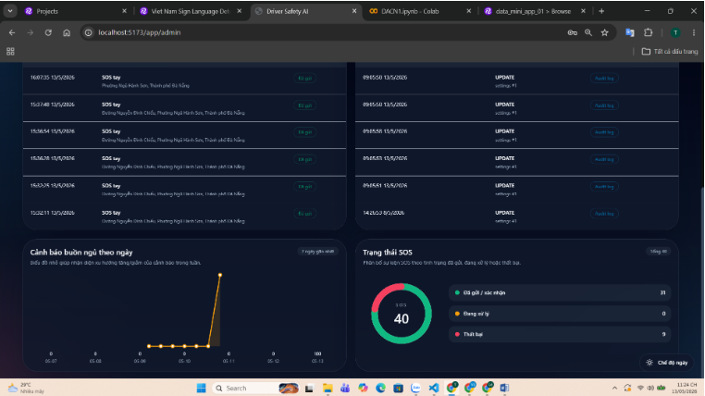
Hình 3. 10 Giao diện thống kê

Giao diện quản lý
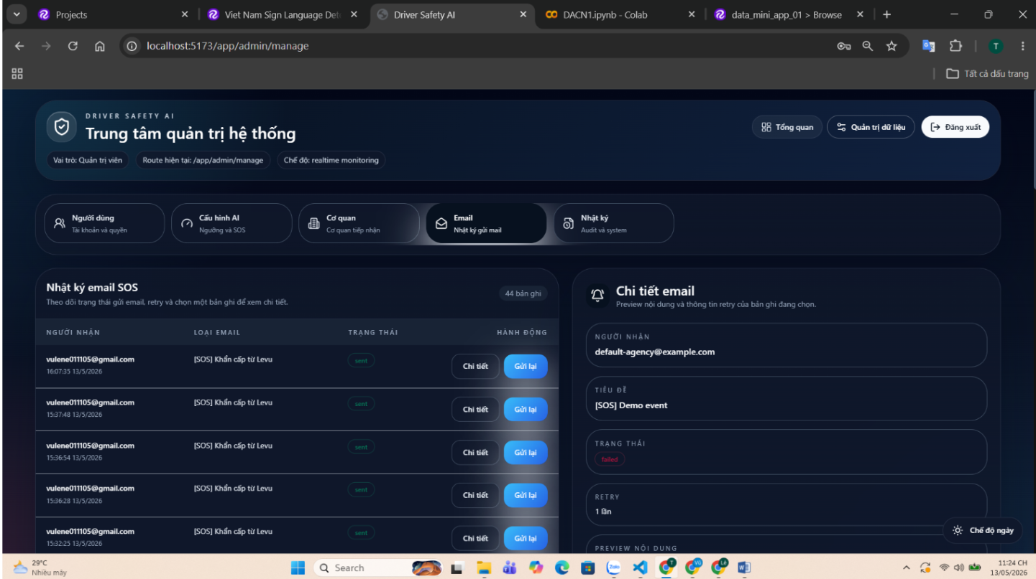
Hình 3. 11 Giao diện quản lý

Kết quả đạt được

Gửi SOS đến mail của cơ quan công an địa phương
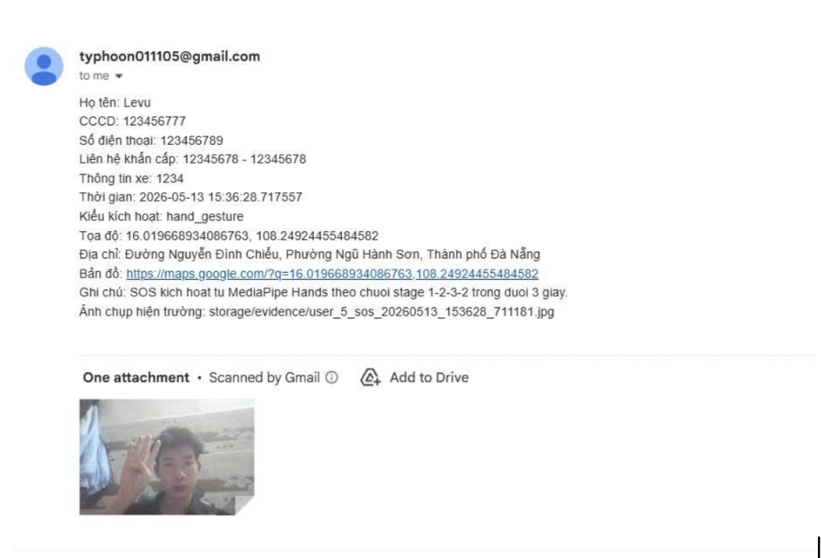
Hình 3. 12 Mẫu email SOS

Nhận diện và phát cảnh báo khi có dấu hiệu ngủ gục
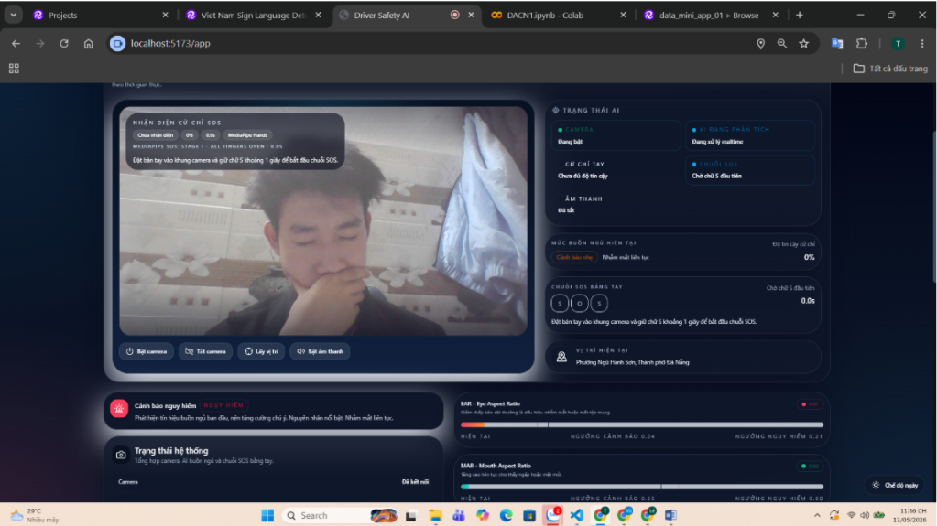
Hình 3. 13 Giao diện cảnh báo ngủ gục

Đánh giá và Nhận xét
Sau quá trình triển khai và kiểm thử thực tế trên cả dữ liệu video và môi trường hoạt động thực tế, hệ thống giám sát an toàn người lái và nhận diện tín hiệu SOS dựa trên AI đạt được nhiều kết quả tích cực, đồng thời vẫn tồn tại một số hạn chế cần cải thiện trong tương lai.

Đánh giá về độ chính xác nhận diện
Kết quả thực nghiệm cho thấy hệ thống hoạt động hiệu quả trong việc phát hiện trạng thái buồn ngủ và nhận diện tín hiệu SOS theo thời gian thực. Các module phát hiện mắt, miệng và tư thế đầu hoạt động ổn định trong điều kiện ánh sáng thông thường, cho phép hệ thống xác định tương đối chính xác các trạng thái như nhắm mắt kéo dài, ngáp hoặc mất tập trung khi lái xe.
Việc sử dụng MediaPipe Face Mesh giúp hệ thống trích xuất landmark khuôn mặt với độ chính xác cao, hỗ trợ tốt cho việc tính toán các chỉ số EAR và MAR nhằm phát hiện buồn ngủ. Bên cạnh đó, mô hình nhận diện cử chỉ SOS sử dụng landmark bàn tay kết hợp LSTM cho khả năng nhận diện tương đối tốt các chuỗi chuyển động tay trong môi trường thực tế.
Tuy nhiên, hệ thống vẫn còn gặp một số hạn chế trong các trường hợp:
- Điều kiện ánh sáng yếu hoặc ngược sáng.
- Khuôn mặt bị che khuất một phần.
- Camera rung hoặc khoảng cách quá xa.
- Người dùng thực hiện gesture quá nhanh hoặc không đúng chuẩn.
Trong các tình huống trên, độ chính xác của hệ thống có thể giảm và xuất hiện một số trường hợp nhận diện sai hoặc bỏ sót tín hiệu.

Đánh giá về hiệu năng và tốc độ xử lý
Hệ thống cho thấy khả năng xử lý thời gian thực tương đối tốt trên các máy tính cá nhân có GPU phổ thông như NVIDIA RTX 3050. Tốc độ xử lý trung bình đạt khoảng 20–30 FPS đối với video HD 720p, đảm bảo khả năng phản hồi gần như tức thời trong quá trình giám sát người lái.
Nhờ sử dụng MediaPipe và các mô hình AI được tối ưu cho realtime processing, thời gian xử lý mỗi frame tương đối thấp, giúp hệ thống:
- Cảnh báo buồn ngủ nhanh chóng.
- Phát hiện tín hiệu SOS gần như tức thời.
- Duy trì luồng video ổn định trong quá trình hoạt động liên tục.
Ngoài ra, backend FastAPI cũng hỗ trợ xử lý request và truyền dữ liệu giữa frontend và hệ thống AI với độ trễ thấp, giúp tăng tính ổn định và khả năng mở rộng của hệ thống.

Đánh giá về Giao diện và Trải nghiệm người dùng
Hệ thống được xây dựng với giao diện web trực quan bằng ReactJS và TailwindCSS, giúp người dùng dễ dàng thao tác và theo dõi trạng thái hoạt động của hệ thống. Các thông tin như trạng thái buồn ngủ, cảnh báo nguy hiểm và tín hiệu SOS được hiển thị rõ ràng theo thời gian thực.
Ngoài ra, hệ thống còn tích hợp:
- Cảnh báo âm thanh khi phát hiện buồn ngủ.
- Hiển thị thông báo SOS.
- Hỗ trợ gửi tín hiệu cầu cứu và vị trí thời gian thực.
Các chức năng trên giúp tăng khả năng tương tác và hỗ trợ người dùng trong các tình huống khẩn cấp. Giao diện được tối ưu để hoạt động ổn định trên các trình duyệt phổ biến như Chrome và Edge.

Tổng hợp Ưu điểm và Hạn chế
- Ưu điểm:
- Hệ thống tích hợp nhiều công nghệ AI hiện đại như MediaPipe, YOLOv8 và LSTM.
- Khả năng xử lý video thời gian thực với độ trễ thấp.
- Phát hiện buồn ngủ và tín hiệu SOS tương đối chính xác.
- Hỗ trợ cảnh báo và gửi tín hiệu khẩn cấp theo thời gian thực.
- Kiến trúc hệ thống tách biệt frontend và backend giúp dễ mở rộng và bảo trì.
- Giao diện trực quan, dễ sử dụng và phù hợp với môi trường thực tế.
- Hạn chế và Thách thức:
- Độ chính xác giảm trong môi trường thiếu sáng hoặc ánh sáng phức tạp.
- Gesture SOS dễ bị ảnh hưởng bởi góc quay và tốc độ chuyển động tay.
- Hệ thống phụ thuộc vào chất lượng camera và khoảng cách người dùng.
- Một số trường hợp nhiễu có thể gây nhận diện sai trạng thái buồn ngủ.
- Chưa tối ưu hoàn toàn cho các thiết bị cấu hình thấp hoặc thiết bị nhúng.

KẾT LUẬN VÀ HƯỚNG PHÁT TRIỂN
- Kết luận
Qua quá trình nghiên cứu và triển khai, đề tài đã xây dựng thành công hệ thống giám sát an toàn người lái và nhận diện tín hiệu SOS dựa trên trí tuệ nhân tạo. Hệ thống có khả năng phát hiện các dấu hiệu buồn ngủ thông qua phân tích trạng thái mắt, miệng và tư thế đầu, đồng thời nhận diện tín hiệu cầu cứu SOS bằng ngôn ngữ ký hiệu theo thời gian thực.
Về mặt lý thuyết, đề tài đã nghiên cứu và ứng dụng hiệu quả các công nghệ hiện đại trong lĩnh vực Thị giác máy tính và Học sâu như MediaPipe, YOLOv8, LSTM và xử lý video realtime. Các kỹ thuật landmark detection và sequence recognition được kết hợp nhằm nâng cao khả năng phân tích hành vi người lái trong môi trường thực tế.
Về mặt ứng dụng, hệ thống hoạt động ổn định trên máy tính cá nhân với webcam thông thường, hỗ trợ cảnh báo bằng âm thanh và gửi tín hiệu SOS khi phát hiện nguy hiểm. Hệ thống đạt tốc độ xử lý realtime tương đối tốt, đáp ứng nhu cầu giám sát và hỗ trợ an toàn giao thông trong thực tế.
Đề tài không chỉ mang ý nghĩa nghiên cứu mà còn có giá trị ứng dụng cao trong việc phát triển các hệ thống hỗ trợ lái xe thông minh (ADAS), góp phần giảm thiểu tai nạn giao thông do yếu tố con người.
- Hướng phát triển
Trong tương lai, hệ thống có thể được mở rộng và cải tiến theo các hướng sau:

Mở rộng dữ liệu huấn luyện
- Thu thập thêm dữ liệu khuôn mặt và cử chỉ SOS trong nhiều điều kiện khác nhau.
- Bổ sung dữ liệu ban đêm, ánh sáng yếu và môi trường giao thông thực tế.
- Tăng số lượng gesture và hành vi cần nhận diện.

Cải tiến mô hình AI
- Tối ưu mô hình LSTM và YOLOv8 để tăng độ chính xác.
- Áp dụng Transformer hoặc Attention Mechanism cho bài toán sequence recognition.
- Giảm độ trễ và tối ưu hiệu năng cho realtime processing.

Triển khai trên thiết bị nhúng
- Tối ưu hệ thống để hoạt động trên Raspberry Pi hoặc Jetson Nano.
- Triển khai trên camera thông minh hoặc thiết bị hỗ trợ lái xe thực tế.

Phát triển chức năng thông minh
- Phát hiện sử dụng điện thoại khi lái xe.
- Phát hiện không thắt dây an toàn.
- Kết hợp GPS và bản đồ số để gửi vị trí chính xác hơn.
- Xây dựng hệ thống cảnh báo thông minh dựa trên mức độ nguy hiểm.

Xây dựng hệ thống học liên tục
- Cho phép hệ thống cập nhật dữ liệu và cải thiện mô hình theo thời gian.
- Tăng khả năng thích nghi với nhiều người dùng và môi trường khác nhau.

TÀI LIỆU THAM KHẢO
Tiếng Việt:
- Slide bài giảng Trí tuệ nhân tạo – VKU (Lưu hành nội bộ)
- Nguyễn Thanh Bình, Giáo trình Xử lý ảnh số và Thị giác máy tính, NXB Đại học Quốc gia TP.HCM, 2021
- Giáo trình Học máy – VKU (Lưu hành nội bộ)
Tiếng Anh:
- Ian Goodfellow, Yoshua Bengio, Aaron Courville, Deep Learning, MIT Press, 2016
- Joseph Redmon, Santosh Divvala, Ross Girshick, Ali Farhadi, You Only Look Once: Unified, Real-Time Object Detection, 2016
- Glenn Jocher et al., Ultralytics YOLO Documentation, Ultralytics, 2024
- Fabian Pedregosa et al., Scikit-learn: Machine Learning in Python, Journal of Machine Learning Research, 2011
Các trang web:
- OpenCV Official Documentation – OpenCV Team – 2025
https://docs.opencv.org/
- MediaPipe Documentation – Google Developers – 2025
https://developers.google.com/mediapipe
- Ultralytics YOLO Documentation – Ultralytics – 2025
https://docs.ultralytics.com/
- PyTorch Official Documentation – Meta AI – 2025
https://pytorch.org/docs/
- FastAPI Documentation – Sebastián Ramírez – 2025
https://fastapi.tiangolo.com/
- Docker Documentation – Docker Inc. – 2025
https://docs.docker.com/

